

ДОЗИМЕТР-РАДІОМЕТР ПОШУКОВИЙ МКС-11 „СПЕКТРА”

Настанова щодо експлуатування
ВIСТ.412139.006 НЕ

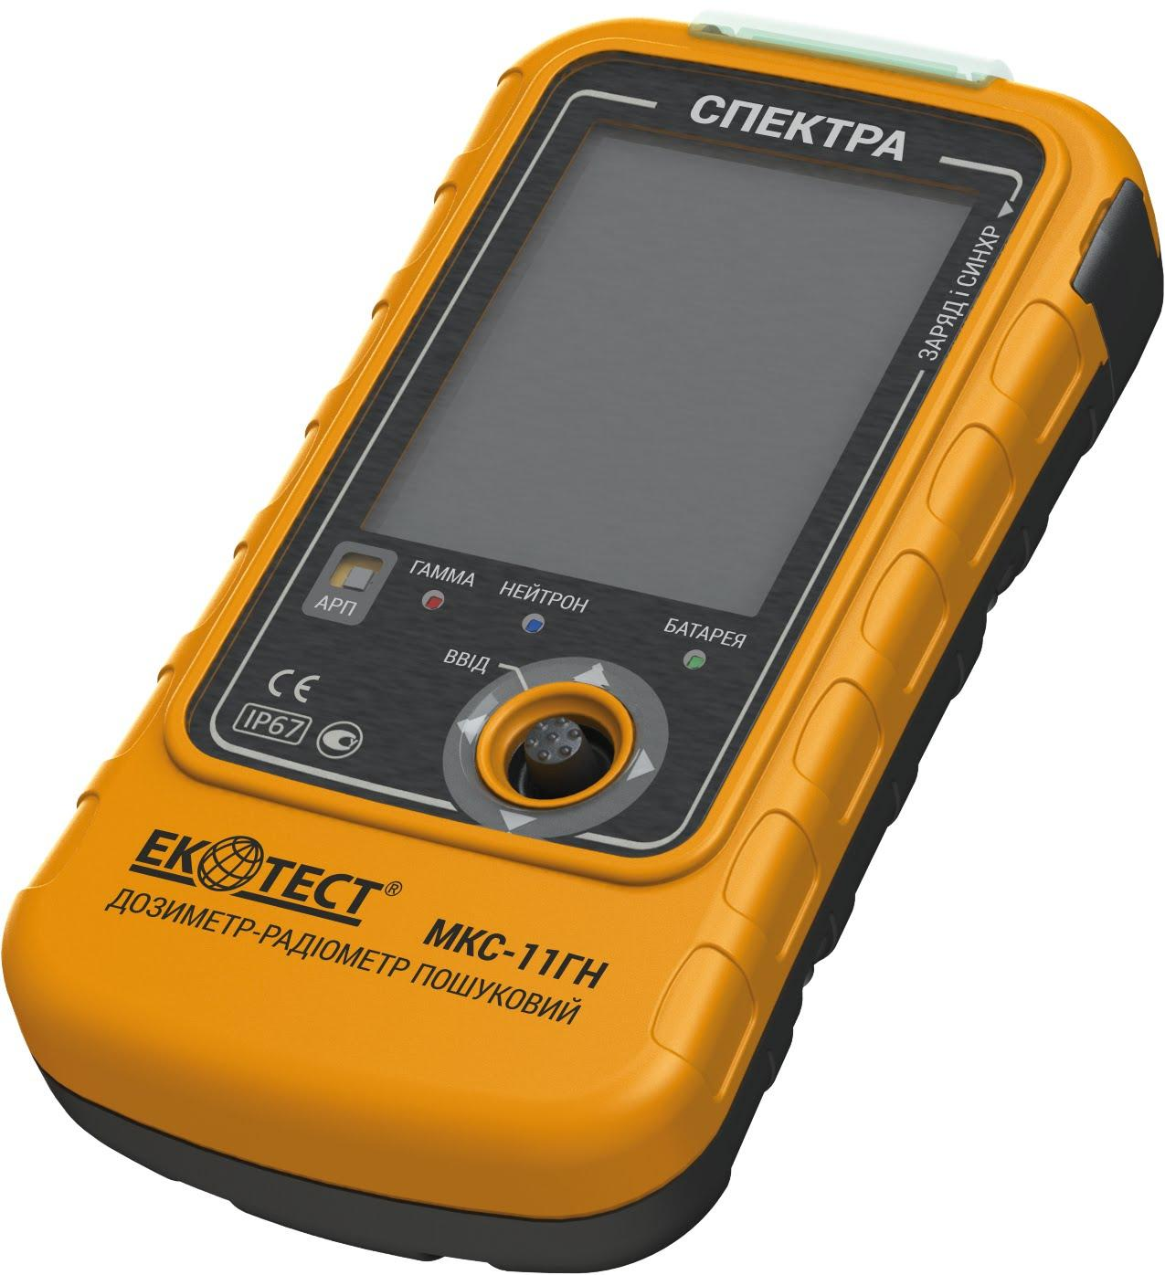

ЗМІСТ

1 ОПИС І РОБОТА 3
1.1 Призначення дозиметра 3
1.2 Технічні характеристики 4
1.3 Склад приладу 12
1.4 Побудова приладу та принцип його роботи 13
1.5 Маркування та пломбування 16
1.6 Пакування 16
2 ВИКОРИСТАННЯ ЗА ПРИЗНАЧЕННЯМ 17
2.1 Експлуатаційні обмеження 17
2.2 Підготовка приладу до роботи 17
2.3 Застосування приладу 20
3 ТЕХНІЧНЕ ОБСЛУГОВУВАННЯ 72
3.1 Технічне обслуговування приладу 72
3.2 Повірка приладу 73
4 СВIДОЦТВО ПРО ПРИЙМАННЯ 74
5 СВIДОЦТВО ПРО ПАКУВАННЯ 74
6 ГАРАНТІЇ ВИРОБНИКА 75
7 РЕМОНТ 76
8 ЗБЕРІГАННЯ 77
9 ТРАНСПОРТУВАННЯ 77
10 УТИЛІЗУВАННЯ 78
ДОДАТОК А 79
ДОДАТОК Б 80
ДОДАТОК В 81
ДОДАТОК Г 82
ДОДАТОК Д 83
ДОДАТОК Е 84

Ця настанова щодо експлуатування (НЕ) призначена для ознайомлення з принципом роботи дозиметра-радіометра пошукового МКС-11 „СПЕКТРА”, порядком роботи з ним i мiстить всi вiдомостi, необхiднi для повного використання його технiчних можливостей та правильного його експлуатування.

Дозиметр-радіометр пошуковий МКС-11 „СПЕКТРА” виготовляють у таких модифікаціях:
- МКС-11 Г «СПЕКТРА», призначений для вимірення потужності амбієнтного еквівалента дози гамма- та рентгенівського випромінень, амбієнтного еквівалента дози гамма-та рентгенівського випромінень та ідентифікації гамма-радіонуклідів за їх амплітудними спектрами;
- МКС-11 ГН «СПЕКТРА», призначений для вимірення потужності амбієнтного еквівалента дози гамма- та рентгенівського випромінень, амбієнтного еквівалента дози гамма- та рентгенівського випромінень, ідентифікації гамма-радіонуклідів за їх амплітудними спектрами та визначення інтенсивності нейтронного випромінення.
В НЕ прийнято такi скорочення та позначення:
ПАЕД – потужнiсть амбієнтного еквiвалента дози гамма- та рентгенівського випромінень (далі - фотонного іонізуючого випромінення);
АЕД – амбієнтний еквівалент дози гамма- та рентгенівського випромінень (далі - фотонного іонізуючого випромінення);
СБДГ – сцинтиляційний блок детектування фотонного іонізуючого випромінення;
ЛГМ – лічильник Гейгера-Мюллера;
СБДН – сцинтиляційний блок детектування нейтронного випромінення;
ОС – операційна система;
ПЗ – програмне забезпечення;
ПК – персональний комп’ютер.

1 ОПИС І РОБОТА

1.1 Призначення дозиметра

Дозиметр-радіометр пошуковий МКС-11 „СПЕКТРА” (далі - прилад) відноситься до приладів спектрометричного типу і призначений для:
- вимірювання ПАЕД фотонного іонізуючого випромінення;
- вимірювання АЕД фотонного іонізуючого випромінення;
- індикації ПАЕД нейтронного випромінення;
- визначення інтенсивності гамма- та нейтронного випромінень;
- ідентифікації типу радіонуклідів за їх амплітудними гамма-спектрами;
- збереження амплітудних гамма-спектрів та подій в енергонезалежній пам’яті.
Прилад може використовуватись для виявлення та локалізації радіоактивних та ядерних матеріалів за їх гамма- та нейтронним випроміненнями з метою запобігання їх незаконному переміщенню, а також на підприємствах та в установах, де проводяться роботи з джерелами гамма- та нейтронного випромінень.
Прилад використовується у таких сферах:
- митниця та прикордонна служба;
- силові структури (МВС, СБУ, служби охорони);
- моніторинг транспортних засобів, морські порти та аеропорти;
- екологічні інспекції;
- сховища радіоактивних відходів.

1.2 Технічні характеристики
1.2.1 Основні технічні дані та характеристики наведені в таблиці 1.1.
Таблиця 1.1
Назва | Одиниця виміру | Нормовані значення
Загальний діапазон вимірень та індикації ПАЕД фотонного іонізуючого випромінення:  від вбудованих:  - СБДГ  - ЛГМ | мкЗв/год | 0,01…10⁶  0,01 до 50  50 до 10⁶
Діапазон вимірень та індикації АЕД фотонного іонізуючого випромінення від ЛГМ | мкЗв | 0,1…9,9·10⁶
Діапазон індикації ПАЕД нейтронного випромінення | мкЗв/год | 0,01 … 10⁴
Діапазон індикації швидкості лічби фотонного іонізуючого випромінення | імп./с | 1 … 25000
Діапазон індикації швидкості лічби імпульсів нейтронного випромінення від СБДН | імп./с | 0,01 … 25000
Границя допустимої відносної основної похибки при вимірюванні ПАЕД фотонного іонізуючого випромінення СБДГ з довірчою імовірністю 0,95 (¹³⁷Cs) | % | 15+1/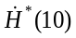,  де – числове значення виміряної ПАЕД, мкЗв/год

Продовження таблиці 1.1
Назва | Одиниця виміру | Нормовані значення
Границя допустимої відносної основної похибки при вимірюванні ПАЕД та АЕД фотонного іонізуючого випромінення ЛГМ з довірчою імовірністю 0,95 | % | 15
Діапазон енергій фотонного іонізуючого випромінення, що реєструється | МеВ | 0,02 … 3,00
Енергетична залежність показів приладу при вимірюванні ПАЕД фотонного іонізуючого випромінення в енергетичному діапазоні від 0,05 МеВ до 1,25 МеВ відносно енергії 0,662 МеВ (¹³⁷Cs) | % | ±25
Анізотропія для детекторів CБДГ та ЛГМ при падінні гамма-квантів у напрямках під кутами від 60^{о} до мінус 60^{о} у горизонтальній та вертикальній площинах відносно основного напрямку вимірювання, що позначений символом „+”:  - для ізотопів ¹³⁷Cs і ⁶⁰Co  - для ізотопів ²⁴¹Am | % | ±30  ±75
Кількість каналів амплітудного гамма-спектра | канал | 2048
Роздільча здатність СБДГ для ¹³⁷Cs, не більше | % | 8
Діапазон енергій нейтронного випромінення, що реєструється | еВ | 0,025 – 14·10⁶
Час установлення робочого режиму приладу, не більше | хв | 1

Кінець таблиці 1.1
Назва | Одиниця виміру | Нормовані значення
Час калібрування за рівнем гамма-фону | c | 2 … 90
Час реакції на зміну ПАЕД фотонного іонізуючого випромінення більшу, ніж в 10 разів | c | 0,25
Номінальна напруга живлення приладу від літій-полімерного акумулятора | В | 3,7
Час безперервної роботи приладу при живленні від свіжозарядженого акумулятора за умов фону гамма-випромінення не більше ніж 0,5 мкЗв/год:  - при вимкненому підсвічуванні дисплею, без увімкнення сигналізації та вимкненому навігаційному приймачеві, не менше  - при вимкненому підсвічуванні дисплею, без увімкнення сигналізації та увімкненому навігаційному приймачеві, не менше | год | 200  55
Діапазон робочих температур | °С | -20 … +50
Габаритні розміри приладу без кліпси (з кліпсою), не більше | мм | 67 × 127 × 30 (45)
Маса приладу, не більше | кг | 0,28
1.2.2 Чутливість до фотонного іонізуючого випромінення для (¹³⁷Cs) застосованого сцинтиляційного детектора CsI(TI), не менше ніж 400 (імп./с)/(мкЗв/год).
Примітка. На замовлення користувача чутливість може бути змінена до значення не менше ніж 200 (імп./с)/(мкЗв/год).
Чутливість до нейтронного випромінення застосованого сцинтиляційного детектора LiI(Eu) для:
- теплових нейтронів, не менше (1,20±0,12) (імп.·см²)/нейтрон;
- швидких нейтронів, не менше (0,120±0,012) (імп.·см²)/нейтрон.
1.2.3 У приладі реалізована система порогової сигналізації з чотирма незалежними пороговими рівнями:
- пороговий рівень швидкості лічби імпульсів від детектора фотонного іонізуючого випромінення (пошуковий пороговий рівень або сігма-поріг);
- пороговий рівень ПАЕД фотонного іонізуючого випромінення (пороговий рівень безпеки);
- пороговий рівень швидкості лічби від детектора нейтронного випромінення (пороговий рівень нейтронів).
- пороговий рівень АЕД фотонного іонізуючого випромінення (пороговий рівень по накопиченій дозі).
1.2.4 Пошуковий пороговий рівень розраховується приладом автоматично в режимі калібрування за рівнем інтенсивності гамма-фону і складається з фонової швидкості лічби та запрограмованої кількості середньоквадратичних відхилів фонової швидкості лічби. Час калібрування за рівнем інтенсивності гамма-фону становить від 2 до 90 с.
Діапазон програмування кількості середньоквадратичних відхилів – від 1 до 9,9. Дискретність програмування – 0,1. Про перевищення пошукового порогового рівня прилад сигналізує світловим (червоного кольору), вібраційними або звуковими сигналами „Перевищення сігма-порогу”. Можлива будь-яка комбінація сигналізацій, при цьому виключена можливість відсутності хоча б одного виду сигналізації. На дисплеї приладу сигналізація дублюється висвічуванням відповідної піктограми.
1.2.5 Пороговий рівень безпеки програмується у форматі XXX,YY в мкЗв/год або мЗв/год. Мінімальний пороговий рівень безпеки може бути не меншим ніж 0,3 мкЗв/год. Про перевищення цього порогового рівня прилад сигналізує світловим (червоного кольору), вібраційним або звуковим сигналом „Перевищення порогового рівня безпеки”. Можлива будь-яка комбінація сигналізацій, при цьому виключена можливість відсутності хоча б одного виду сигналізації. На дисплеї приладу сигналізація дублюється висвічуванням відповідної піктограми.
1.2.6 Умовний пороговий рівень сигналізації по нейтронному каналу задається значеннями від 1 до 9, де 1 відповідає найбільшій чутливості приладу до нейтронного випромінення (проте і найбільшій імовірності хибних спрацювань), а 9 - найменшій чутливості (проте і найменшій імовірності хибних спрацювань). Дискретність програмування – 1. Про перевищення цього порогового рівня прилад сигналізує світловим (синього кольору), вібраційним або звуковим сигналом „Перевищення порогового рівня нейтронів”. Можлива будь-яка комбінація сигналізацій, при цьому виключена можливість відсутності хоча б одного виду сигналізації. На дисплеї приладу сигналізація дублюється висвічуванням відповідної піктограми.
1.2.7 Пороговий рівень по накопиченій дозі програмується у форматі XXX,Y в мкЗв і мЗв та у форматі X,YYY в Зв. Пороговий рівень по АЕД може бути встановлений в 0 при цьому сигналізація про перевищення порогового рівня по АЕД буде вимкнена. В іншому випадку, при перевищенні порогового рівня по АЕД прилад сигналізує світловим (червоного кольору), вібраційним та звуковим сигналом „Перевищення порогового рівня по накопиченій дозі”. На дисплеї приладу сигналізація дублюється висвічуванням відповідної піктограми.
1.2.8 Порогова сигналізація приладу при перевищенні пошукового порогового рівня спрацьовує не пізніше, ніж через 2 с після збільшення рівня фотонного іонізуючого випромінення від фонового значення (з рівнем ПАЕД фотонного іонізуючого випромінення 0,1 мкЗв/год) до рівня ПАЕД 0,5 мкЗв/год за час не більше ніж 0,5 с.
1.2.9 Частота хибних сигналізувань для фотонного іонізуючого та нейтронного випромінень - не більше 1 за 10 год при роботі у стабільному фоновому середовищі та таких значеннях порогових рівнів:
- пошукового – 5;
- безпеки – 1 мкЗв/год;
- нейтронів – 5.
1.2.10 Прилад не сигналізує хибно про наявність нейтронного випромінення при впливі на нього фотонного іонізуючого випромінення від джерела ¹³⁷Сs або ⁶⁰Со із значенням ПАЕД до 100 мкЗв/год.
1.2.11 У приладі реалізована можливість автоматичного ведення в енергонезалежній пам’яті журналу подій, а саме:
- увімкнення приладу;
- вимкнення приладу;
- перевищення пошукового порогового рівня;
- перевищення порогового рівня безпеки;
- перевищення умовного порогового рівня від детектора нейтронного випромінення;
- перевищення порогового рівня по накопиченій дозі;
- збереження вимірювання за командою користувача;
- зміна налаштувань адміністратором;
- стирання флеш-пам’яті приладу;
- результату ідентифікації.
1.2.12 Об’єм енергонезалежної пам’яті дозволяє зберігати до 20000 записів про зареєстровану подію, а також до 250 повних гамма-спектрів.
1.2.13 Прилад здатний ідентифікувати наступні гамма-радіонукліди:
- медичні радіонукліди: ¹⁸F, ⁶⁷Ga, ⁵¹Cr, ⁷⁵Se, ⁸⁹Sr, ⁹⁹Mo, ^{99m}Tc, ¹⁰³Pd, ¹¹¹In, ¹²³I, ¹²⁵I, ¹³¹I, ¹⁵³Sm, ²⁰¹Tl, ¹³³Хе;
- промислові радіонукліди: ⁵⁷Co, ⁶⁰Co, ¹³³Ba, ¹³⁷Cs, ¹⁹²Ir, ¹⁵²Eu, ²²Na, ²⁴¹Am;
- спеціальні ядерні матеріали: ²³³U, ²³⁵U, ²³⁷Np, ²³⁹Pu;
- природні радіоактивні матеріали: ⁴⁰K, ¹³⁸La, ²²⁶Ra, ²³²Th та продукти розпаду, ²³⁸U та продукти розпаду.
1.2.14 Бібліотека може бути розширена до 128 радіонуклідів через ПЗ «Spectra Reader» за окремим замовленням.
1.2.15 Інформаційний обмін між приладом та ПК відбувається через USB.
1.2.16 Прилад відображає ознаки розрядження акумулятора.
1.2.17 Прилад забезпечує працездатність за умови:
- температури навколишнього середовища від мінус 20
до 50 ^{о}С;
- відносної вологості до 95 % за температури 35 ^{о}С без конденсування вологи;
- атмосферного тиску від 84 до 106,7 кПа.
1.2.18 Прилад стійкий до впливу синусоїдальних вібрацій за групою виконання N1 згідно з рекомендаціями ГОСТ 12997-84.
1.2.19 Прилад стійкий до впливу одиночних ударів з такими параметрами:
- тривалість ударного імпульсу – 6 мс;
- максимальне пришвидшення удару – 50 м/с².
1.2.20 Прилад стійкий до падінь на кожну з шести граней з висоти 0,75 м на бетонну підлогу.
1.2.21 Прилад стійкий до впливу постійного чи змінного з частотою (50 ± 1) Гц магнітного поля напруженістю 400 А/м.
1.2.22 Прилад стійкий до впливу гамма-випромінення, що відповідає ПАЕД до 1,0 Зв/год, протягом 50 хв.
1.2.23 Ступінь захисту оболонки приладу ІР67 згідно з
ДСТУ EN 60529:2018.
1.2.24 Прилад стійкий до впливу електромагнітних полів радіочастотного діапазону згідно з ДСТУ ЕN IEC 61000-4-3:2021 в діапазоні частот від 80 до 1000 МГц при напруженості 10 В/м (випробувальний рівень 3).
1.2.25 Квазіпікове значення напруженості поля радіозавад на відстані 3 м від приладу не перевищує значень для устаткування класу В згідно з ДСТУ EN 55011:2014.
1.2.26 Середній наробіток до відмови - не менше ніж 6000 год.
1.2.27 Середній ресурс приладу до першого капітального ремонту - не менше ніж 10 000 год.
1.2.28 Середній строк служби приладу - не менше ніж 10 років (із заміною вбудованого акумулятора через кожних 5 років).
1.2.29 Середній строк збережуваності приладу - не менше ніж 10 років (із заміною вбудованого акумулятора через кожних 5 років).
1.2.30 Середня тривалість відновлення приладу, без урахування часу доставлення запасних частин, не більше ніж 3 год.

1.3 Склад приладу

1.3.1 У комплект постачання приладу входять вироби й експлуатацiйна документацiя, що наведені в таблиці 1.2.

Таблиця 1.2 - Комплект постачання
Назва | Познака | К-сть | Примiтка
Дозиметр- радіометр пошуковий  МКС-11 „СПЕКТРА” | ВІСТ.412139.006  ВІСТ.412139.006-06 | 1 | МКС-11ГН  МКС-11Г
Настанова щодо експлуатування | ВІСТ.412139.006 HE | 1
Зарядний пристрій |  | 1 | Модель не регламентується
Кабель USB екранований |  | 1 | Модель не регламентується
Програмне забезпечення „Spectra Reader” |  | 1 | На mini-CD диску або іншому електронному носію
Кейс |  | 1 | Модель не регламентується
Калібрувальна проба* |  | 1
*2 електроди WT-20 з вмістом ²³²Th -2 % та активністю ~408 Бк

1.4 Побудова приладу та принцип його роботи
1.4.1 Загальнi відомості, опис конструкції
1.4.1.1 Зовнішній вигляд приладу зображений
на рисунку 1.

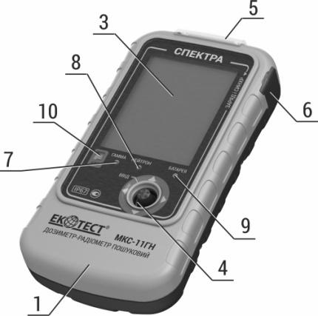

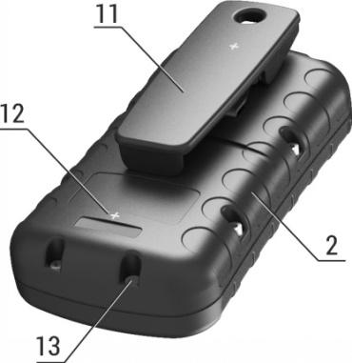

Рисунок 1 – Зовнішній вигляд приладу

Конструктивно прилад виконаний у формі, похідній від прямокутного паралелепіпеда із заміною площин поверхнями з великими радіусами кривизни з заокругленими ребрами.
Корпус пластмасовий пило-вологозахищений. Робоче положення приладу – вертикальне.
Ступінь захисту оболонки – IP67. Корпус складається з двох накривок (1) та (2), з’єднаних між собою гвинтами. На передній накривці (1) розміщений графічний кольоровий дисплей (3), багатофункціональний маніпулятор (джойстик) (4), індикатори ГAMMA (7), НЕЙТРОН (8), БАТАРЕЯ (9) і давач освітленості AРП (10). У верхній частині цієї накривки розміщене світлове табло (5) для сигналізації в умовах виявлення радіоактивного джерела.
На задній накривці одним гвинтом закріплена пружинна кліпса-фіксатор (11), за допомогою якої прилад надійно утримується на одязі оператора, і яку, за необхідності, можна легко зняти. На задній накривці та кліпсі нанесені позначками «+» (12) геометричні центри детекторів фотонного іонізуючого та нейтронного випромінень, відповідно.
На правій боковій поверхні корпусу приладу під захисною еластичною заглушкою (6) розміщений роз’єм USB для підключення зовнішніх пристроїв та заряджання вбудованого акумулятора.
Живлення приладу здійснюється вiд літій-полімерного акумулятора номінальною напругою 3,7 В.
Пломбується прилад мастикою в заглибленні (13) нижньої накривки.
1.4.2 Робота приладу
Прилад складається з таких основних частин: блок детектування гамма-випромінення високочутливий (БДГв), детектор гамма-випромінення низькочутливий (ДГн), блок детектування нейтронного випромінення (БДН), формувачі напруг живлення (ФНЖ), формувачі напруг зміщення (ФНЗ), приймач GPS/GNSS (НАВ), модуль обробки та індикації (МОІ), графічний кольоровий дисплей (ГКД), акумулятор (А), термодавач (ТД).
БДГв складається з детектора типу CsI(Tl) сцинтилятор з кремнієвим фотопомножувачем та підсилювача, а БДН - з детектора типу LiI(Eu) сцинтилятор з кремнієвим фотопомножувачем та підсилювача. ДГн являє собою лічильник Гейгера-Мюллера.
Принцип роботи блока детектування базується на перетвореннi в напiвпровiдниковому фотоелектронному помножувачі сцинтиляцій, що викликані фотонним іонізуючим випроміненням або нейтронним випромiненнями у сцинтиляторі, в iмпульси напруги. Цi iмпульси надходять на вхід підсилювача, де пiдсилюються i поступають на вихiд у виглядi iмпульсiв додатньої полярностi. Кількість цих імпульсів пропорцiйна ПАЕД гамма- чи нейтронного випромінень, а амплітуда – енергії.
Для забезпечення високої температурної стабільності детекторів із кремнієвим фотоелектронним помножувачем МОІ проводить постійну температурну компенсацію, вимірюючи точні значення температури на детекторах, та прецизійно коригує їх напругу зміщення. МОІ виконує обробку імпульсного потоку, що надходить з виходів БДГв, ДГн, БДН, та обчислює відповідне до цього потоку з урахуванням багатоканального амплітудного аналізу значення ПАЕД гамма-випромінення, а також швидкість лічби імпульсів від БДГв, ДГн і БДН.
Залежно від режиму роботи приладу на ГКД виводяться покази ПАЕД, інтенсивності потоку, гістограми інтенсивності потоку, статистичні похибки по гамма- та нейтронному каналах.
При перевищені ПАЕД по гамма-каналу 50 мкЗв/год БДГв автоматично вимикається, а значення ПАЕД розраховується з ДГн, який працює постійно.
До складу МОІ входить енергонезалежна пам’ять, в якій зберігаються записи журналу подій, запам’ятовані гамма-спектри та бібліотека спектрів.

1.5 Маркування та пломбування

1.5.1 На верхнiй накривці та панелі приладу нанесено назву й умовне позначення приладу, ступінь захисту оболонки, знак законодавчо регульованого засобу вимірювальної техніки згідно з Технічним регламентом законодавчо регульованих засобів вимірювальної техніки та знак для товарів і послуг підприємства-виробника.
1.5.2 На нижній накривці приладу нанесено заводський порядковий номер і дату виготовлення.
1.5.3 Пломбування приладу здiйснює пiдприємство-виробник.
1.5.4 Зняття пломб та повторне пломбування здiйснює підприємство пiсля ремонту та повірки приладу.

1.6 Пакування

1.6.1 Прилад, зарядний пристрій та настанова щодо експлуатування розміщуються у пило-вологозахищеному кейсі.
1.6.2 Кейс з розміщеним у ньому комплектом приладу вкладається у картонну пакувальну коробку, яку з двох боків заклеюють поліетиленовою плівкою з липким шаром.

2 ВИКОРИСТАННЯ ЗА ПРИЗНАЧЕННЯМ

2.1 Експлуатаційні обмеження
Експлуатаційні обмеження наведені в таблиці 2.1.
Таблиця 2.1 – Експлуатаційні обмеження
Назва обмежувальної характеристики | Параметри обмежувальної характеристики
1 Температура навколишнього середовища | від мінус 20 до 50 °С
2 Відносна вологість | до 100 % за температури  35 °С без конденсування вологи
3 Дія фотонного іонізуючого випромінення | Дія фотонного іонізуючого випромінення до 10 Зв/год протягом 5 хв

2.2 Підготовка приладу до роботи
2.2.1 Об’єм і послідовність зовнішнього огляду
2.2.1.1 При введеннi приладу в експлуатування розпакуйте його і перевiрте його комплектнiсть, проведiть зовнiшнiй огляд з метою визначення наявностi механiчних пошкоджень.
2.2.2 Правила і порядок перевірки готовності приладу до роботи
2.2.2.1 Перед початком роботи необхідно уважно ознайомитись з цією НЕ, а також ознайомитись з розташуванням та призначенням індикаторів і органу керування.
2.2.2.2 Зарядити акумулятор, під’єднавши зарядний пристрій до USB-порту приладу. При цьому, якщо прилад був увімкнений, він автоматично вимкнеться та перейде у режим заряджання, а на дисплеї відобразиться анімація процесу заряджання акумулятора:    .

Примітка 1. Прилад обладнаний літій-полімерним акумулятором, який не має «ефекту пам’яті» і його можна дозаряджати у будь-який час.
Примітка 2. Перед довготривалим зберіганням приладу акумулятор необхідно повністю зарядити.
2.2.3 Перелік можливих неполадок і методи їх усунення
2.2.3.1 Перелік можливих неполадок і методи їх усунення зазначені в таблиці 2.2. Облік неполадок за період експлуатування реєструється в таблиці додатка А цієї НЕ.
Таблиця 2.2 - Перелік можливих неполадок і методи їх усунення
Тип неполадки, зовнiшнiй прояв i додатковi ознаки | Імовiрна  причина неполадки | Метод усунення неполадки
Прилад не вмикається | Розрядився акумулятор приладу | Пiдзарядити акумулятор
Відсутній обмін між приладом та персональним комп’ютером | Пошкоджений кабель USB | Замінити кабель USB
Акумулятор приладу не заряджається | 1 Пошкоджений кабель USB  2 Вийшов з ладу зарядний пристрій | 1 Замінити кабель USB  2 Замінити зарядний пристрій

2.2.3.2 Також можливими є такі графічні сповіщення, що відображаються в меню DER і сигналізують про наступні неполадки:
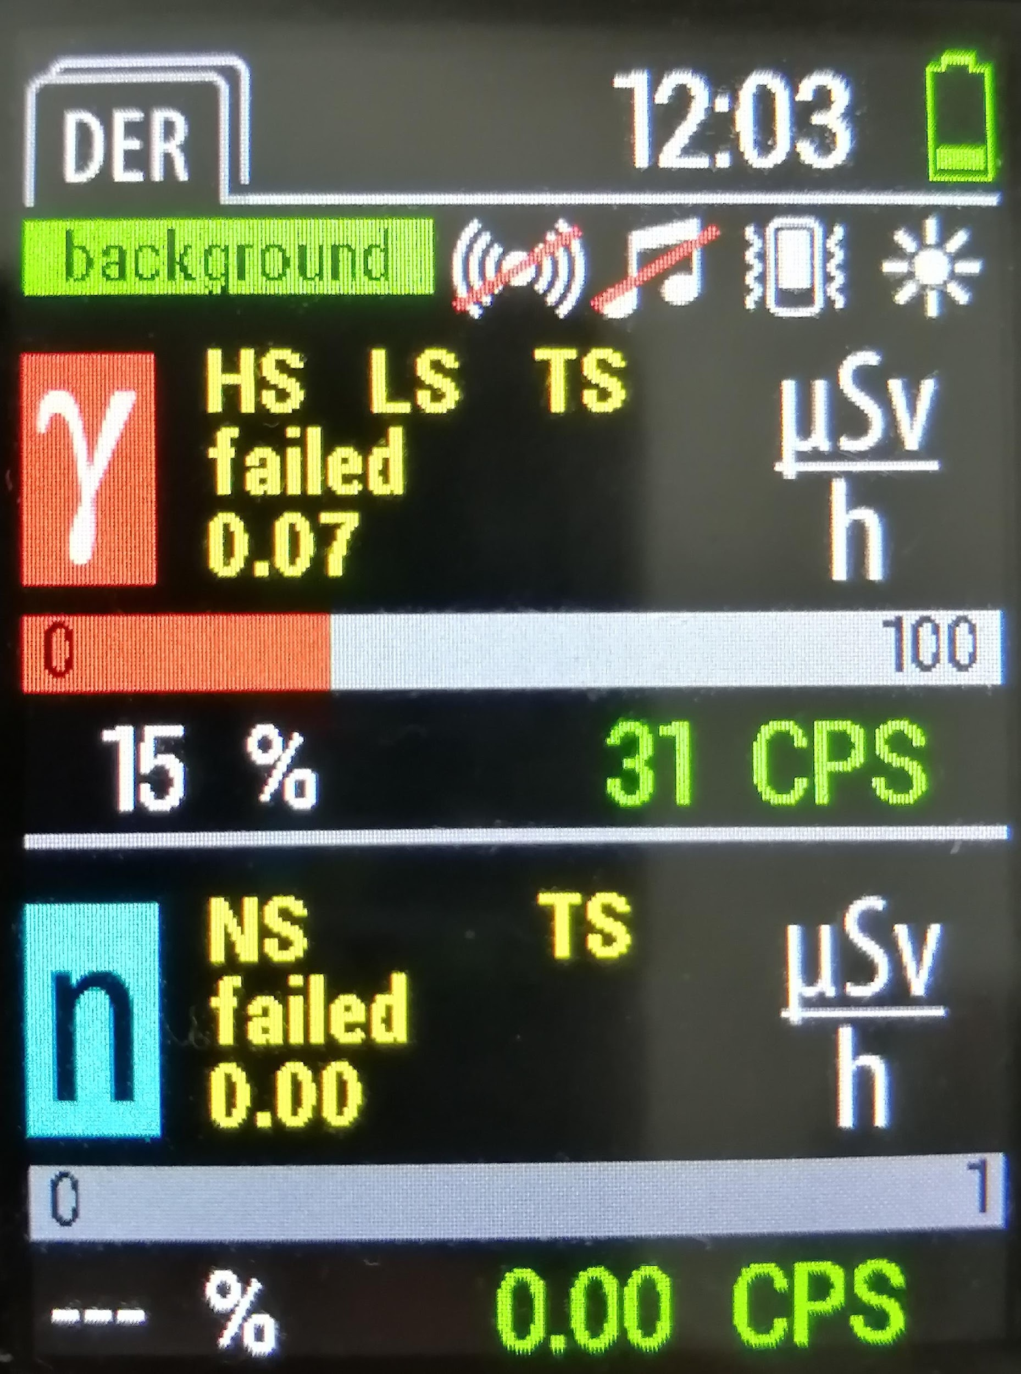
Рисунок 2

HS failed – несправність високочутливого детектора гамма-випромінення;
LS failed – несправність низькочутливого детектора гамма-випромінення;
TS failed – несправність температурного давача;
NS failed – несправність нейтронного детектора;
При виникненні будь-якої з цих несправностей просимо повернути прилад виробнику для ремонту.

2.3 Застосування приладу

2.3.1 Заходи безпеки при застосуванні приладу
2.3.1.1 Усі роботи із застосуванням приладу повинні проводитись відповідно до вимог, що викладені в таких документах:
"Норми радіаційної безпеки України" (НРБУ-97). Державні гігієнічні нормативи ДГН 6.6.1-6.5.001-98,
"Основні санітарні правила забезпечення радіаційної безпеки України" (ОСПУ-2005) ДСП 6.177-2005-09-02.
2.3.1.2 На поверхні приладу вiдсутнi напруги, що небезпечнi для життя.
2.3.1.3 Прилад відповідає вимогам безпеки згідно з ДСТУ EN 60335-1:2017.
Для забезпечення в приладі захисту від випадкового дотику до струмопровідних частин застосовується захисна оболонка.
Ступінь захисту оболонки – ІР67 згідно з ДСТУ EN 60529:2018.
2.3.1.4 Прилад за вимогами пожежної безпеки відповідає вимогам чинних нормативних актів з пожежної безпеки та чинних нормативних документів.
2.3.1.5 Безпосереднє застосування приладу небезпеки для обслуговуючого персоналу та навколишнього середовища
не несе.
2.3.1.6 У випадку забруднення прилад підлягає дезактивації методом протирання його зовнішніх поверхонь марлевим тампоном, змоченим штатним дезактивуючим засобом.
2.3.1.7 Утилізування приладу повинно проводитися згідно з ДСТУ 4462.3.01:2006, ДСТУ 4462.3.02:2006, Законами України «Про охорону навколишнього природного середовища» і «Про управління відходами».

2.3.2 Режими роботи приладу
Прилад має такі режими роботи:
- увімкнення/вимкнення (2.3.3.1 - 2.3.3.2);
- вимірювання та індикація ПАЕД по гамма- та нейтронному каналах (2.3.3.3);
- відображення гістограм інтенсивностей по гамма- та нейтронному каналах (2.3.3.4);
- вимірювання АЕД (2.3.3.5);
- ідентифікації радіонуклідів (2.3.3.6);
- налаштування приладу (2.3.3.7);
- інформаційного обміну з ПК (2.3.3.9).
2.3.2.1 Для управління роботою приладу використовується джойстик із центральною кнопкою відповідно до рисунка 1.
Джойстиком можна змінювати режими роботи приладу, його налаштування, переміщатись по меню. Центральна кнопка служить для збереження налаштувань, підтвердження введених даних, перекалібрування, а також для ввімкнення/вимкнення приладу.
2.3.2.2 Для контролювання роботи приладу використовується графічний кольоровий дисплей.
2.3.2.3 У процесі роботи прилад формує такі вібраційно-звукові та світлові сигнали.
2.3.2.3.1 Вібраційно-звукові сигнали:
„Квант” – послідовність короткочасних звукових сигналів, які свідчать про інтенсивність зареєстрованих гамма-квантів або нейтронів. Частота сигналу є пропорційною швидкості лічби гамма-квантів або нейтронів. Сигнал „Квант” може вмикатись та вимикатись лише в режимі відображення гістограм інтенсивностей по гамма- та нейтронному каналах.
„Перевищення сігма-порогу” – періодичні світлові, звукові та/або вібраційні сигнали, які свідчать про перевищення встановленого порогу інтенсивності лічби гамма-квантів або умовного порогового рівня по нейтронах.
„Перевищення порогового рівня безпеки” – періодичні світлові, звукові та/або вібраційні сигнали, які формуються, якщо виміряне значення ПАЕД гамма-випромінення стає більшим порогового рівня безпеки.
„Перевищення порогового рівня по накопиченій дозі” – періодичні світлові, звукові та/або вібраційні сигнали, які формуються, якщо виміряне значення АЕД фотонного іонізуючого випромінення стає більшим порогового рівня.
„Розрядження батареї” – періодичні світлові, звукові та/або вібраційні сигнали, які свідчать про значне розрядження акумулятора приладу. Ці сигнали можуть бути повністю вимкнутими.
„Увімкнення/вимкнення приладу” – багатотональні звукові, вібраційні та світлові сигнали, які свідчать про те, що прилад був увімкнений або вимкнений. Ці сигнали можуть бути повністю вимкнутими.
„Звук клавіш” - звукові та/або вібраційні сигнали, які формуються, коли було здійснено маніпуляцію з органами управління приладом. Ці сигнали можуть бути повністю вимкнутими.

2.3.3 Порядок роботи з приладом
Загальний алгоритм управління роботою приладу має такий вигляд.
Після увімкнення прилад переходить в режим вимірювання та індикації ПАЕД по гамма- та нейтронному каналах, а також починається калібрування за рівнем гамма-фону та тестуванням працездатності детектора гамма-випромінення. Тривалість калібрування від 60 до 2 с залежно від ПАЕД гамма-фону.
Про завершення калібрування свідчить повністю заповнена зеленим кольором піктограма  та припинення мигання напису “фон” всередині неї.
Примітка 1. Калібрування за рівнем гамма-фону здійснюється автоматично при увімкнені приладу, виході з режиму ідентифікації, а також на вимогу користувача. Розрахунок пошукового сігма-порогового рівня сигналізації виконується незалежно від режиму роботи приладу.
Примітка 2. Для ручного перекалібрування, знаходячись у режимі вимірювання ПАЕД, натисніть та утримуйте протягом не менше ніж 2 с кнопку «ОК» джойстика. Піктограма знову почне заповнюватись, а напис “ фон ” почне мигати.
Прилад має режим звукової сигналізації зареєстрованих гамма-квантів чи нейтронів, який вмикається та вимикається тільки в режимі відображення гістограм інтенсивностей по гамма- та нейтронних каналах. Для увімкнення/вимкнення цього режиму натисніть та утримуйте протягом не менше ніж 2 с кнопку «ОК» джойстика. Для перекалібрування по рівню інтенсивності звучання натисніть короткочасно кнопку «ОК» джойстика.
Кожне короткочасне натискання джойстика вправо переводить прилад із режиму в режим в такій послідовності:
- режим вимірювання та індикації ПАЕД по гамма- та нейтронному каналах;
- режим відображення гістограм інтенсивностей по гамма- та нейтронному каналах;
- режим вимірювання АЕД;
- режим ідентифікації нуклідів;
- режим налаштування приладу, який містить такі пункти:
- Дисплей
- Звук
- Вібрація
- Світло
- Мова
- Розташування
- Вимірювання
- Час і Дата
- Про пристрій
- Вимкнення приладу.
Натискання джойстика вліво переводить прилад із режиму в режим у зворотній послідовності.
Незалежно від режиму роботи приладу, у верхніх двох рядках дисплею можуть відображатись такі піктограми:
 - відображення поточного стану заряду акумулятора;
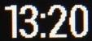 - відображення поточного часу;
 - відображення стану GPS-приймача;
  - відображення переповнення внутрішньої пам’яті приладу;
 - відображення перевищення порогового рівня сигналізації;
 - відображення процесу калібрування за гамма-фоном;
  - відображення стану сигналізації швидкості лічби гамма-квантів або нейтронів;
  - відображення стану звукової сигналізації;
  - відображення стану вібраційної сигналізації;
  - відображення стану світлової сигналізації.
При під’єднанні приладу USB-кабелем до персонального комп’ютера, якщо прилад був увімкнений, він автоматично вимикається та переходить у режим заряджання. Для переходу у режим інформаційного обміну із ПК необхідно запустити ПЗ “Spectra Reader” і ввести правильний пароль. (Пароль по замовчуванню – «0000»). Після закінчення роботи і виходу із ПЗ “Spectra Reader” прилад автоматично вимикається і переходить у режим заряджання, доки не буде від’єднаний від ПК.
2.3.3.1 Увімкнення приладу та вхід у режим вимірювання
Для увімкнення приладу необхідно утримати натиснутою центральну кнопку джойстика не менше ніж 3 с. Про увімкнення приладу свідчить підсвічування графічного кольорового дисплею (далі по тексту - дисплей), після чого на ньому з’явиться інформація про прилад та торгову марку виробника (рис. 3).
Якщо під час спроби ввімкнути прилад на дисплеї з’явиться піктограма , це означатиме, що акумулятор повністю розряджений і його необхідно зарядити.
Примітка. Через відповідні пункти режиму налаштування можна ввімкнути або вимкнути світловий, звуковий та/або вібраційний сигнали ввімкнення приладу.
Після увімкнення на дисплеї відкриється вікно входу
(рис. 4).

 | 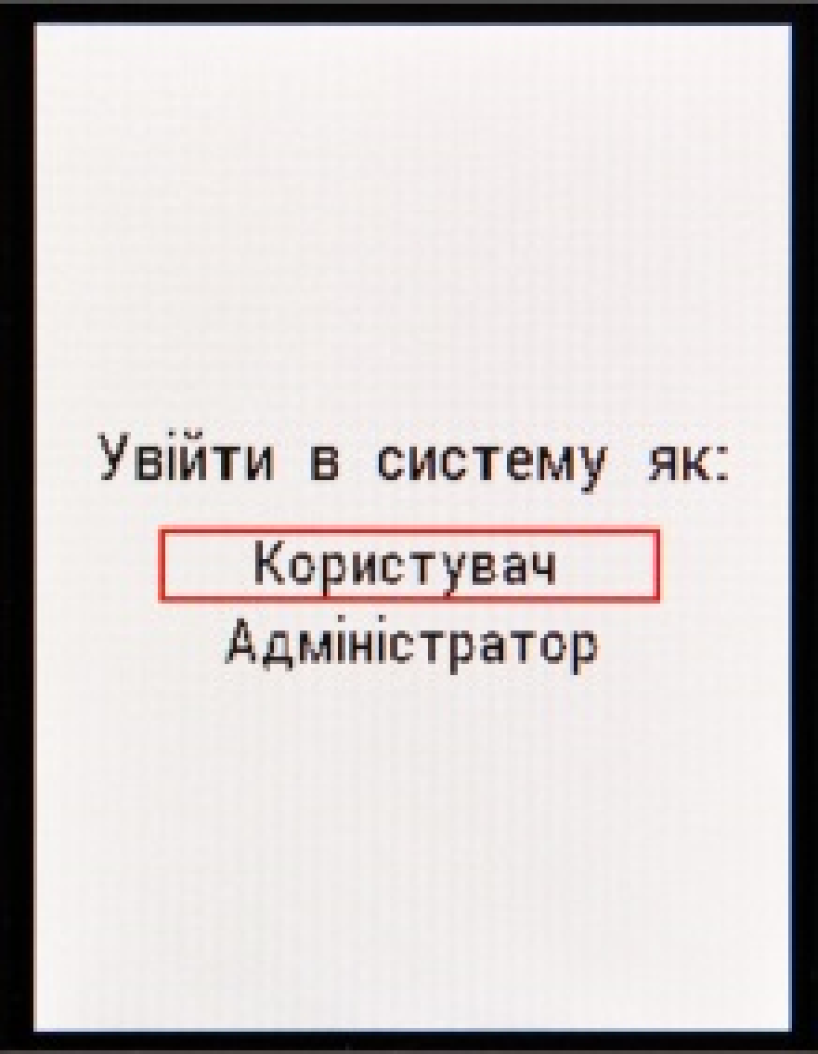
Рисунок 3 – Увімкнення приладу | Рисунок 4 – Екран входу

При переміщенні джойстика вгору або вниз, необхідно вибрати один із варіантів входу: “Користувач” або “Адміністратор” і натиснути центральну кнопку джойстика.
Робота в режимі “Адміністратор” відрізняється тим, що в ньому дозволено змінювати налаштування приладу, які безпосередньо впливають на його роботу (порогові рівні спрацювання сигналізації по гамма- та нейтронних каналах, а також час і дату пристрою), тому для входу в режимі “Адміністратор” необхідно ввести пароль «0000», наданий виробником приладу (рис. 5).

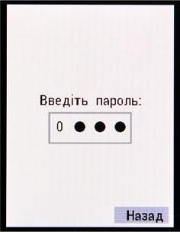

Рисунок 5 – Введення паролю адміністратора

При переміщенні джойстика вгору або вниз, необхідно вибрати потрібне число для кожної секції паролю і натиснути центральну кнопку. Переміщення між секціями здійснюється натисканням джойстика вліво або вправо. Після натиснення центральної кнопки джойстика, прилад перейде у режим вимірювання та індикації ПАЕД по гамма- та нейтронному каналах.
УВАГА! Не надавайте пароль для входу як “Адміністратор” особам, які будуть користуватись приладом як “Користувач”. Вони не повинні мати змоги змінювати налаштування, що безпосередньо впливають на роботу приладу.
2.3.3.2 Вимкнення приладу
Для вимкнення приладу необхідно увійти в режим налаштувань та вибрати пункт «Вимкнення приладу» на другій сторінці налаштувань. На дисплеї з’явиться інформація про виробника і прилад вимкнеться.

2.3.3.3 Режим вимірювання та індикації ПАЕД по гамма- та нейтронному каналах
Після ввімкнення як “Користувач” чи як “Адміністратор”, прилад переходить у режим вимірювання та індикації ПАЕД по гамма- та нейтронному каналах. Про роботу в цьому режимі свідчить напис “DER” у верхньому лівому кутку дисплею (рис. 6).

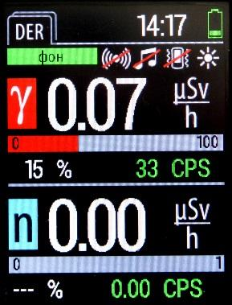

Рисунок 6 – Режим вимірювання та індикації ПАЕД

Вікно розділене на дві незалежні області відображення: верхня відображає ПАЕД та швидкість лічби імпульсів гамма-випромінення, а нижня - ПАЕД та швидкість лічби імпульсів нейтронів. Дискретність відображення швидкості лічби імпульсів гамма-випромінення 1 імп./с, нейтронів - 0,01 імп./с. Біля кожної величини зазначена розмірність, відповідно до якої у цей момент відображаються дані.

Також на кожній області відображення присутня аналогова шкала інтенсивності лічби імпульсів, яка автоматично змінює свою градацію залежно від інтенсивності радіації, а також відображається статистична похибка у відсотках (рис. 6).
При перевищенні встановленого порогового рівня спрацювання сигналізації по сігма-порогу в області відображення піктограм почергово з’являються піктограми та . При перевищенні порогового рівня спрацювання сигналізації по швидкості лічби нейтронів у області відображення піктограм почергово з’являються піктограми та , а при спрацюванні обох сигналізацій в області відображення піктограм почергово з’являються піктограми та . Також вмикається світлова, звукова та/або вібраційна сигналізація, відповідно до налаштувань приладу.
При перевищенні встановленого порогового рівня спрацювання сигналізації по рівню безпеки з’являється піктограма , а також вмикається світлова, звукова та/або вібраційна сигналізація, відповідно до налаштувань приладу.
При перевищенні встановленого порогового рівня спрацювання сигналізації по накопиченій дозі з’являється піктограма , а також вмикається світлова, звукова та/або вібраційна сигналізація, відповідно до налаштувань приладу.
Примітка. У випадку необхідності проведення перекалібрування приладу по сігма-порогу по гамма-випроміненню, необхідно в режимі вимірювання та індикації ПАЕД по гамма- та нейтронному каналах утримати натиснутою центральну кнопку джойстика не менше ніж 2 с.

УВАГА! У випадку, якщо ПАЕД становитиме понад 50 мкЗв/год, спрацьовуватиме тільки сигналізація по рівню безпеки, а також буде неможливим здійснення перекалібрування приладу по сігма-порогу по гамма-випроміненню.

УВАГА! Вплив потужного електромагнітного випромінення на прилад може спричинити хибні покази, а також помилкові спрацювання сигналізації.

УВАГА! Для реєстрації нейтронів у приладі застосовано сцинтиляційний детектор та амплітудний аналіз для виділення нейтронних відкликів за наявного гамма-фону. Оскільки нейтронні відклики в детекторі відповідають доволі високим значенням енергії еквівалентного фотонного випромінення, то досягається висока селективна чутливість саме до нейтронного випромінення. Однак, поодинокі фотони космічного походження з високою енергією можуть реєструватись як нейтрони, що викличе появу відліків на цифровому дисплеї.

Поява на цифровому дисплеї випадкових відліків ПАЕД чи швидкості відліків інтенсивності по нейтронному каналу протягом часу меншого за 24 секунди без спрацювання порогової сигналізації по нейтронах є нормальним явищем і до уваги не береться.

2.3.3.4 Режим відображення гістограм інтенсивностей по гамма- та нейтронному каналах
Для переходу у режим відображення гістограм інтенсивностей по гамма- та нейтронному каналах необхідно перемістити джойстик приладу вліво або вправо (залежно від поточного режиму роботи приладу).
Про роботу в цьому режимі свідчить напис “SM” у верхньому лівому кутку дисплею.

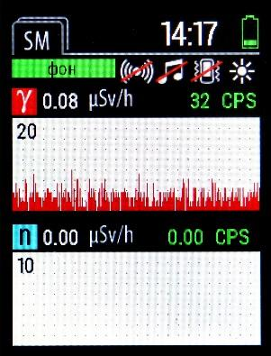

Рисунок 7 – Режим відображення гістограм

Вікно розділене на дві незалежні області відображення: верхня відображає ПАЕД, швидкість лічби імпульсів гамма-випромінення та гістограму інтенсивності гамма-випромінення, що відображає імпульси за кожні 100 мс протягом останніх 24 с, а нижня - ПАЕД, швидкість лічби імпульсів нейтронів та гістограму інтенсивності нейтронного випромінення, що відображає імпульси за кожні 100 мс протягом останніх 24 с. Дискретність відображення швидкості лічби імпульсів гамма-випромінення 1 імп./с, нейтронів - 0,01 імп./с. Біля кожної величини зазначена розмірність, відповідно до якої у цей момент відображаються дані. Цифра у верхньому лівому кутку гістограм вказує на її поточну розмірність, а кожна точка в полі гістограми по вертикальній осі позначає 1/10 цієї величини (рис. 7).
Примітка. За відсутністю джерела нейтронного випромінення у середовищі, гістограма інтенсивності нейтронного випромінення на дисплеї спостерігатись не буде, оскільки звичайне фонове випромінення не містить нейтронної складової.

При перевищенні встановленого рівня спрацювання сигналізації по сігма-порогу для гамма-випромінення в області відображення піктограм почергово з’являються піктограми та

. При перевищенні порогового рівня спрацювання сигналізації по інтенсивності лічби нейтронів у області відображення піктограм почергово з’являються піктограми та , а при спрацюванні обох сигналізацій у області відображення піктограм почергово з’являються піктограми та . Також вмикається світлова, звукова та/або вібраційна сигналізації, відповідно до налаштувань приладу.
При перевищенні встановленого порогового рівня спрацювання сигналізації по рівню безпеки з’являється піктограма , а також вмикається світлова, звукова та/або вібраційна сигналізації, відповідно до налаштувань приладу.
При перевищенні встановленого порогового рівня спрацювання сигналізації по накопиченій дозі з’являється піктограма , а також вмикається світлова, звукова та/або вібраційна сигналізація, відповідно до налаштувань приладу.
Для ввімкнення та вимкнення озвучування частоти лічби імпульсів, необхідно утримати натиснутою центральну кнопку джойстика не менше ніж 2 с. Про увімкнутий режим озвучування частоти лічби імпульсів свідчить піктограма , а про вимкнутий - піктограма . Коротке натискання центральної кнопки джойстика при ввімкненому озвучуванні частоти лічби імпульсів проводить перекалібрування частоти озвучування відносно поточної частоти лічби імпульсів, що дозволяє полегшити розрізнення звукових сигналів при наближенні приладу до джерела випромінення та переходу звучання з режиму неперервного сигналу до розрізненого періодичного.

2.3.3.5 Режим вимірювання АЕД
Для переходу у режим відображення\ накопиченої дози необхідно перемістити джойстик приладу вліво або вправо (залежно від поточного режиму роботи приладу).
Про роботу в цьому режимі свідчить надпис “AD” у верхньому лівому кутку дисплею (рис. 8).

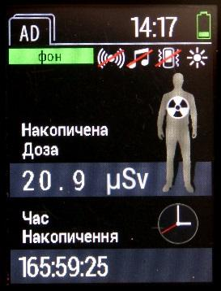

Рисунок 8 – Режим вимірювання АЕД

У вікні відображається накопичена доза та час з моменту увімкнення приладу.
При перевищенні встановленого порогового рівня спрацювання сигналізації по сігма-порогу в області відображення піктограм почергово з’являються піктограми та . При перевищенні порогового рівня спрацювання сигналізації по швидкості лічби нейтронів у області відображення піктограм почергово з’являються піктограми та , а при спрацюванні обох сигналізацій в області відображення піктограм почергово з’являються піктограми та . Також вмикається світлова, звукова та/або вібраційна сигналізація, відповідно до налаштувань приладу.
При перевищенні встановленого порогового рівня спрацювання сигналізації по рівню безпеки з’являється піктограма , а також вмикається світлова, звукова та/або вібраційна сигналізація, відповідно до налаштувань приладу.
При перевищенні встановленого порогового рівня спрацювання сигналізації по накопиченій дозі з’являється піктограма , а також вмикається світлова, звукова та/або вібраційна сигналізація, відповідно до налаштувань приладу.

2.3.3.6 Режим ідентифікації радіонуклідів
Для переходу у режим ідентифікації радіонуклідів необхідно перемістити джойстик приладу вліво або вправо (залежно від поточного режиму роботи приладу).
Про роботу в цьому режимі свідчить надпис “ID” у верхньому лівому кутку дисплею.

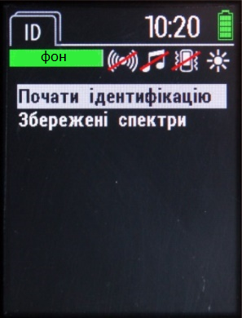

Рисунок 9 – Режим ідентифікації радіонуклідів

В режимі ідентифікації радіонуклідів є такі пункти (рис. 9):

- Почати ідентифікацію – запуск процесу ідентифікації,
- Збережені спектри – перегляд збережених спектрів.

Для переходу у бажаний пункт, необхідно переміщати вгору або вниз джойстик приладу, поки цей пункт не буде підсвічений курсором, після чого натиснути центральну кнопку джойстика для підтвердження переходу у цей пункт.

2.3.3.6.1 Ідентифікація радіонуклідів
У приладі міститься бібліотека об’ємом у 32 радіонукліди (1.2.11). Бібліотека може бути розширена до 128 радіонуклідів через ПЗ «Spectra Reader» за окремим замовленням.

Увага! Перед запуском процесу ідентифікації потрібно переконатися що ПАЕД гамма-випромінення від радіонукліду, що досліджується, є більшою за 0.3 мкЗв/год, в іншому випадку процес ідентифікації не розпочнеться. Також потрібно стежити, щоб у процесі ідентифікації ПАЕД гамма-випромінення була в діапазоні від 0,3 мкЗв/год до 10 мкЗв/год, оскільки інакше процес ідентифікації автоматично завершиться, а в рядку стану відображатиметься напис “низька або висока ПАЕД” (рис. 10).

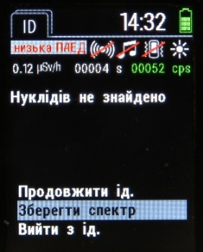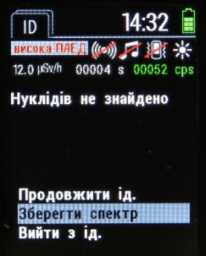

Рисунок 10 – Відображення низької або високої ПАЕД

Для запуску процесу ідентифікації радіонуклідів необхідно перейти у пункт «Розпочати ідентифікацію», на дисплеї відкриється наступне вікно (рис. 11):

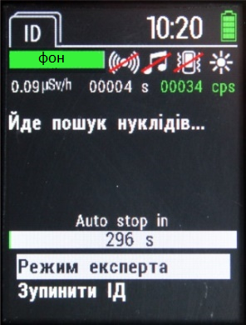 | 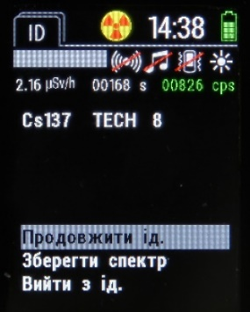

Рисунок 11 – Процес ідентифікації радіонуклідів
В цьому вікні відображається така інформація.
У верхній частині відображається потужність амбієнтного еквівалента дози; час у секундах, який пройшов від початку ідентифікації, а також швидкість лічби імпульсів гамма-випромінення. Нижче розташоване поле, в якому будуть відображатись знайдені радіонукліди. Нижче від цього поля знаходиться шкала, яка відображає час у секундах, який залишився до автоматичної зупинки процесу ідентифікації.
В нижній частині вікна знаходяться такі пункти:
- Режим експерта – перехід у режим експерта,
- Зупинити ІД – примусова зупинка процесу ідентифікації.

2.3.3.6.2 Завершення процесу ідентифікації
Після автоматичної або примусової зупинки процесу ідентифікації відкриється наступне вікно (рис. 12):

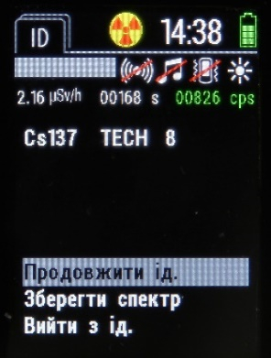 | 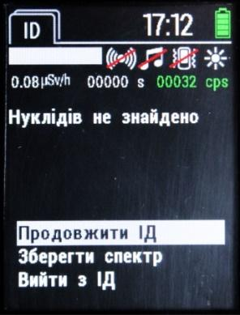

Рисунок 12 – Завершення процесу ідентифікації

В цьому вікні відображається така інформація.
У верхній частині відображається потужність амбієнтного еквівалента дози; час у секундах, який пройшов від початку ідентифікації, а також швидкості лічби імпульсів гамма-випромінення. Нижче розташоване поле, в якому будуть відображені знайдені радіонукліди, або напис «Нуклідів не знайдено» у випадку, якщо радіонукліди не були виявленими.
У випадку виявлення радіонуклідів вони будуть відображені у відповідному полі у такому форматі:
НАЗВА КАТЕГОРІЯ ДОСТОВІРНІСТЬ, де:
- НАЗВА – назва радіонукліда (наприклад, ⁶⁰Co);
- КАТЕГОРІЯ – категорія, до якої відноситься ідентифікований радіонуклід («NORM» – природні, «TECH» – промислові, «MED» – медичні, «SPEC» – спеціальні ядерні матеріали);
- ДОСТОВІРНІСТЬ – достовірність визначення даного радіонукліда по 10-бальній шкалі. «10» відповідає максимальному рівню достовірності.

У випадку, якщо якийсь із нуклідів не був ідентифікованим, у полі буде відображатись напис «UNKN».
Якщо кількість ідентифікованих радіонуклідів буде завеликою для одночасного відображення у полі, то для переходу вниз списку і їх перегляду необхідно перемістити джойстик приладу вниз достатню кількість разів.
В нижній частині вікна знаходяться такі пункти:
- Продовжити ІД – продовжити ідентифікацію,
- Зберегти спектр – зберегти спектр у пам'ять приладу,
- Вийти з ІД – вихід у головне вікно режиму ідентифікації радіонуклідів.
У пам'яті приладу можна зберігати близько 250 повних гамма-спектрів. У випадку, якщо у верхньому рядку дисплея почергово будуть з’являтись піктограми та , це означатиме, що пам'ять приладу переповнена і подальше збереження гамма спектрів неможливе. Для зчитування гамма спектрів та їх видалення із пам’яті приладу необхідно скористатись програмним забезпеченням “Spectra Reader”.
Увага! Якщо після автоматичного закінчення ідентифікації, продовжити її за допомогою пункту «Продовжити ІД», то автоматичного закінчення більше не відбудеться, а буде необхідно зробити це в ручному режимі за допомогою пункту «Зупинити ІД».
2.3.3.6.3 Режим експерта
Режим експерта дозволяє детально проаналізувати накопичений спектр, а також переглянути знайдені піки. Для переходу у режим експерта необхідно вибрати пункт «Режим експерта» підчас здійснення ідентифікації радіонуклідів.
Відкриється вікно режиму експерта (рис. 13):

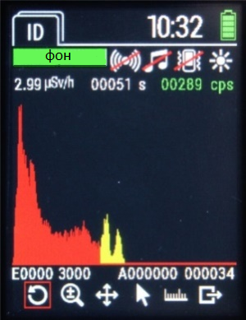

Рисунок 13 – Режим експерта

В цьому вікні відображається така інформація.
У верхній частині відображається потужність амбієнтного еквівалента дози; час у секундах, який пройшов від початку ідентифікації, а також швидкості лічби імпульсів гамма-випромінення. Нижче розташоване поле, в якому відображається накопичений спектр. Червоним кольором відображається весь амплітудний гамма-спектр, а жовтим – зона інтересу виявленого фотопіку.
Нижче від цього поля знаходяться шкали у форматі ЕХХХХ ХХХХ та АХХХХХХ ХХХХХХ, які відображають нижню та верхню межі енергетичного діапазону (в кеВ) та амплітудного гамма-спектра (в імпульсах), які в даний момент відображаються на екрані.
В нижній частині вікна знаходяться піктограми. Їх вибір здійснюється переміщенням джойстика приладу вліво або вправо, а після цього необхідно натиснути центральну кнопку джойстика.
 - повернення до стандартного масштабу спектра,
 - збільшення або зменшення масштабу спектра. Переміщення джойстика приладу вправо буде збільшувати масштабування по енергії, вліво – зменшувати. Переміщення джойстика вгору буде збільшувати масштабування по амплітудному гамма-спектрі, вниз – зменшувати (рис. 14):

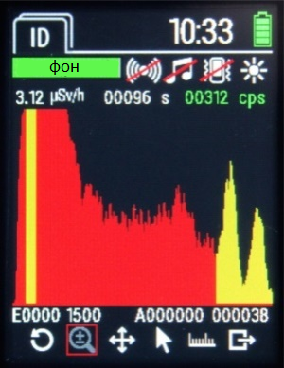

Рисунок 14 – Масштабування спектра
 - переміщення масштабованим спектром. Переміщаючи джойстик приладу у необхідну сторону, можна більш детально переглянути масштабовані частини спектра (рис. 15):
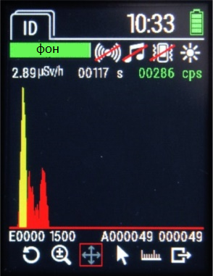

Рисунок 15 – Переміщення спектром

 - відображення курсора, дозволяє переглянути конкретний канал спектра. Переміщення джойстика приладу вправо буде переміщати курсор вправо на п’ять пікселів дисплею, вліво – на п’ять пікселів дисплею вліво.
Переміщення джойстика приладу вгору буде переміщати курсор вправо на один піксель дисплею, вниз – на один піксель дисплею вліво (рис. 16):

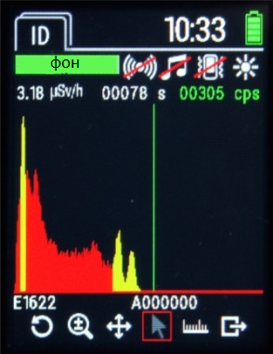

Рисунок 16 – Відображення курсору
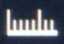 - перегляд ідентифікованих піків. Якщо кількість ідентифікованих піків буде завеликою для одночасного відображення у полі, то для переходу вниз списку і їх перегляду необхідно перемістити джойстик приладу вниз достатню кількість разів (рис. 17). Піки відображаються у такому форматі:

НОМЕР З/П ЕНЕРГІЯ кеВ НАЗВА РАДІОНУКЛІДА

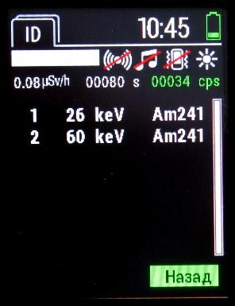

Рисунок 17 – Перегляд ідентифікованих піків
 - вихід з режиму експерта до вікна ідентифікації (рис. 10).

Увага! Вихід з режиму експерта не завершує процес ідентифікації радіонуклідів. Для зупинки процесу ідентифікації необхідно дочекатись автоматичного завершення або перейти до пункту «Зупинити ІД».

2.3.3.6.4 Перегляд збережених спектрів
Переглянути збережені в пам’яті приладу спектри можна, перейшовши у пункт «Збережені спектри» в режимі ідентифікації радіонуклідів.
Відкриється наступне вікно:

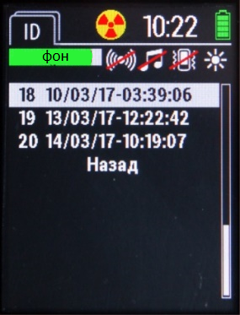

Рисунок 18 – Перегляд списку збережених спектрів

В цьому вікні знаходиться перелік збережених у пам’яті приладу спектрів. Якщо кількість збережених спектрів буде завеликою для одночасного відображення у полі, то для переходу вниз списку і їх перегляду необхідно перемістити джойстик приладу вниз достатню кількість разів (рис. 18). Збережені спектри відображаються у такому форматі:

НОМЕР З/П ДАТА ЧАС

Для вибору необхідного запису наведіть на нього курсор і натисніть центральну кнопку джойстика. Відкриється вікно детального перегляду збереженого спектра (рис. 19).

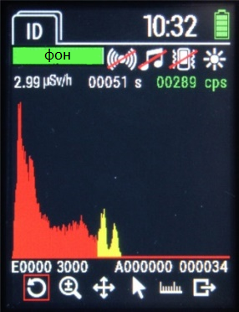

Рисунок 19 – Детальний перегляд збережених спектрів

Керування переглядом та спосіб відображення даних є ідентичними до роботи в режимі експерта під час процесу ідентифікації радіонуклідів.

2.3.3.7 Режим налаштування приладу
Для переходу у режим налаштування необхідно перемістити джойстик приладу вліво або вправо (залежно від поточного режиму роботи приладу).
Про роботу в цьому режимі свідчить надпис “SET” у верхньому лівому кутку дисплею (рис. 20).

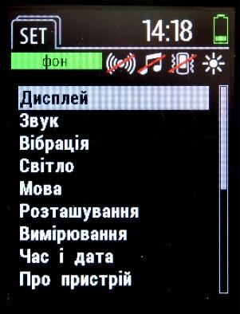 | 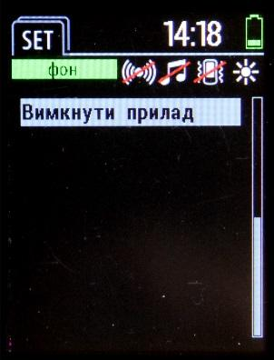

Рисунок 20 – Режим налаштування приладу

В режимі налаштування приладу є такі пункти (рис. 20):
- Дисплей – налаштування підсвічування,
- Звук – налаштування звукових сповіщень та сигналізації,
- Вібрація – налаштування вібраційних сповіщень та сигналізації,
- Світло – налаштування світлових сповіщень та сигналізації,
- Мова – вибір мови відображення даних на дисплеї приладу,
- Розташування – налаштування навігаційного приймача приладу,
- Вимірювання – налаштування порогів спрацювання сигналізації та збереження вимірювань,
- Час і Дата – налаштування часу та дати,
- Про пристрій – інформація про пристрій та виробника,
- Вимкнути прилад – вимкнення приладу.

Для переходу у бажаний пункт налаштувань необхідно переміщати вверх або вниз джойстик приладу, поки цей пункт не буде підсвічений курсором, після чого натиснути центральну кнопку джойстика для підтвердження переходу у цей пункт.

Для зміни налаштувань у пунктах “Дисплей”, “Звук”, “Вібрація” “Світло” та “Розташування” необхідно переміщати вверх або вниз джойстик приладу, поки бажаний параметр не буде вибраний, після чого переміщати вліво або вправо джойстик приладу для вибору , або іншого значення, в залежності від обраного параметру.
Для зміни налаштувань у пункті “Мова” необхідно переміщати джойстик приладу вверх або вниз, поки бажана мова не буде вибрана, потім натиснути центральну кнопку джойстика для підтвердження вибору.
Для зміни налаштувань у пунктах “Вимірювання”, “Час і Дата” та підпункті “Змінити пароль” пункту “Про пристрій” необхідно переміщати джойстик приладу вверх або вниз, поки бажаний параметр не буде вибраний, потім натиснути центральну кнопку джойстика для підтвердження вибору.
Після цього необхідно переміщати джойстик приладу вліво або вправо, поки не буде вибране потрібне значення чи розмірність, а потім переміщати джойстик приладу вверх або вниз, поки не буде вибране потрібне значення. Натиснути центральну кнопку джойстика для повернення до вибору інших параметрів відповідного пункту.
У кожному з пунктів меню налаштувань містяться піктограми (окрім пункту “Про пристрій”) та , які відповідають за збереження налаштувань та повернення у попереднє меню, не зберігаючи налаштувань, відповідно. Для вибору потрібної піктограми необхідно переміщати джойстик приладу вверх або вниз, поки ця піктограма не буде підсвічена курсором зеленого кольору (наприклад, ), після чого натиснути центральну кнопку джойстика для підтвердження.

2.3.3.7.1 Дисплей
Пункт “Дисплей” містить такі налаштування (рис. 21):

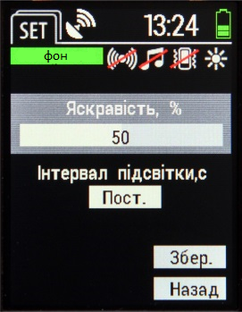

Рисунок 21 – Налаштування параметрів дисплею

- Яскравість – дозволяє встановити інтенсивність підсвічування дисплею в діапазоні від 10 % до 100 % з кроком 10 % або “Авто”. При виборі інтенсивності підсвічування дисплею “Авто”, її інтенсивність буде регулюватись автоматично, в залежності від умов зовнішнього освітлення.
Інтервал підсвітки – дозволяє встановити наступний період підсвічування дисплею: 15 с, 30 с, 60 с, 120 с, 300 с або постійне підсвічування.

2.3.3.7.2 Звук
Пункт “Звук” містить такі налаштування (рис. 22):

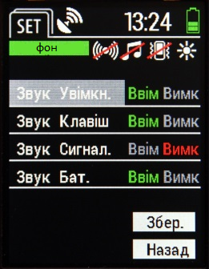

Рисунок 22 – Налаштування звукових сигналів

- Звук Увімкн. – дозволяє увімкнути або вимкнути звукові сигнали при ввімкненні та вимкненні приладу;
- Звук Клавіш – дозволяє увімкнути або вимкнути озвучування роботи з органами управління приладу;
- Звук Сигнал. – дозволяє увімкнути або вимкнути звукову сигналізацію при перевищенні порогового рівня радіації;
- Звук Бат. – дозволяє увімкнути або вимкнути звукову сигналізацію при розрядженні акумулятора приладу.
2.3.3.7.3 Вібрація
Пункт “Вібрація” містить такі налаштування (рис. 23):

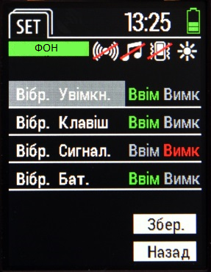

Рисунок 23 – Налаштування вібраційних сигналів

- Вібр. Увімкн. – дозволяє увімкнути або вимкнути вібраційні сигнали при увімкненні та вимкненні приладу;
- Вібр. Клавіш – дозволяє увімкнути або вимкнути вібрування при роботі з органами управління приладу;
- Вібр. Сигнал. – дозволяє увімкнути або вимкнути вібраційну сигналізацію при перевищенні порогового рівня радіації;
- Вібр. Бат. – дозволяє увімкнути або вимкнути вібраційну сигналізацію при розрядженні акумулятора приладу.

2.3.3.7.4 Світло
Пункт “Світло” містить такі налаштування (рис. 24):

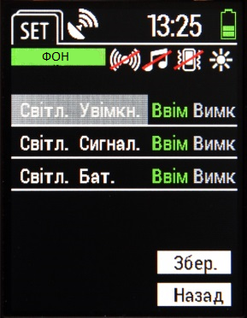

Рисунок 24 – Налаштування світлових сигналів

- Світл. Увімкн. – дозволяє увімкнути або вимкнути світлові сигнали при увімкненні та вимкненні приладу;
- Світл. Сигнал. – дозволяє увімкнути або вимкнути світлову сигналізацію при перевищенні порогового рівня радіації;
- Світл. Бат. – дозволяє увімкнути або вимкнути світлову сигналізацію при розрядженні акумулятора приладу.

2.3.3.7.5 Мова
Пункт “Мова” дозволяє змінити мову відображення даних на дисплеї приладу (рис. 25):

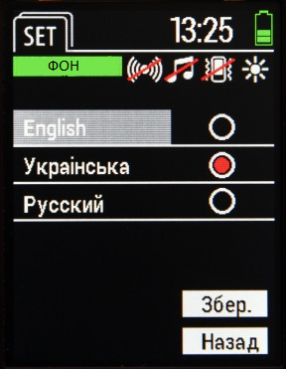

Рисунок 25 – Налаштування мови

2.3.3.7.6 Розташування
Пункт “Розташування” містить такі налаштування (рис. 26):

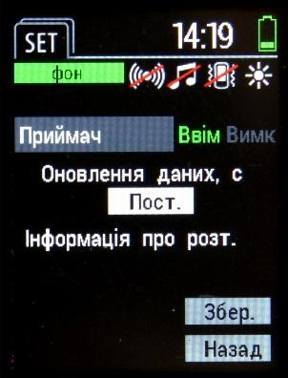

Рисунок 26 – Налаштування параметрів навігаційного приймача

- Приймач – дозволяє увімкнути або вимкнути живлення навігаційного приймача приладу;
- Оновлення даних – дозволяє встановити наступний інтервал оновлення координат: 15 с, 30 с, 60 с, 120 с, 300 с або постійне оновлення;
- Інформація про розташування – дозволяє перейти до перегляду поточних даних навігаційного приймача, а саме: часу, дати, координат, кількості супутників, які в цей момент знайдені приладом (SIU), а також інформацію про те, чи дані координат є достовірними (рис. 27).

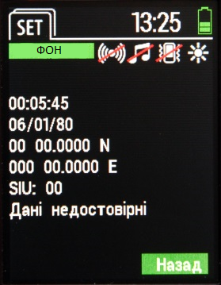

Рисунок 27 – Інформація про розташування

2.3.3.7.7 Вимірювання
Пункт “Вимірювання” містить такі налаштування (рис. 28):

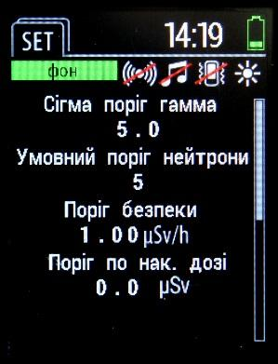 | 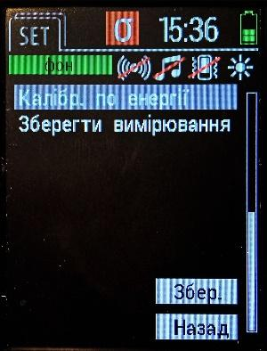

Рисунок 28 – Налаштування параметрів вимірювання

- Сігма поріг Гамма – дозволяє встановити поріг спрацювання сигналізації по кількості перевищень середньоквадратичного значення швидкості лічби імпульсів гамма-випромінення;
- Умовний поріг Нейтрони – дозволяє встановити умовний поріг спрацювання сигналізації по нейтронах;
- Поріг безпеки – дозволяє встановити поріг спрацювання сигналізації по значенню ПАЕД;
- Поріг по накопиченій дозі - дозволяє встановити поріг по накопиченій дозі
- Калібрування по енергії (пункт відображається тільки в режимі “Адміністратор”) – за допомогою калібрувального джерела дозволяє здійснити процедуру компенсації старіння детектора.
- Зберегти вимірювання – дозволяє під час проведення вимірювання зберігати події з поточними координатами, часом та ПАЕД у пам'ять приладу. Якщо в момент збереження був вимкнутий навігаційний приймач приладу або не було зв’язку із супутниками, інформація про поточні координати не буде додана до цієї події.
УВАГА! Можливість налаштовувати параметри “Сігма поріг Гамма” “Умовний поріг Нейтрони” та “Поріг безпеки” доступні тільки після входу в режимі “Адміністратор” (2.3.3.1).
У пам'яті приладу можна зберегати близько 65 000 подій. У випадку, якщо у верхньому рядку дисплея почергово будуть з’являтись піктограми та , це означатиме, що пам'ять приладу переповнена і подальше збереження подій неможливе. Для зчитування подій та їх видалення із пам’яті приладу необхідно скористатись програмним забезпеченням “Spectra Reader ”.

2.3.3.7.8 Час і Дата
Пункт “Час і Дата” містить такі налаштування (рис. 29):

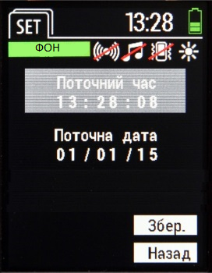

Рисунок 29 – Налаштування параметрів часу та дати

- Поточний час – дозволяє встановити поточний час;
- Поточна дата – дозволяє встановити поточну дату.

УВАГА! Можливість налаштовувати параметри “Поточний час” та “Поточна дата” доступні тільки після входу в режимі “Адміністратор” (2.3.3.1).
2.3.3.7.9 Про пристрій
Пункт “Про пристрій” містить інформацію про модель приладу, версію його фірмового програмного забезпечення, серійний номер, а також інформацію про виробника приладу (рис. 30).
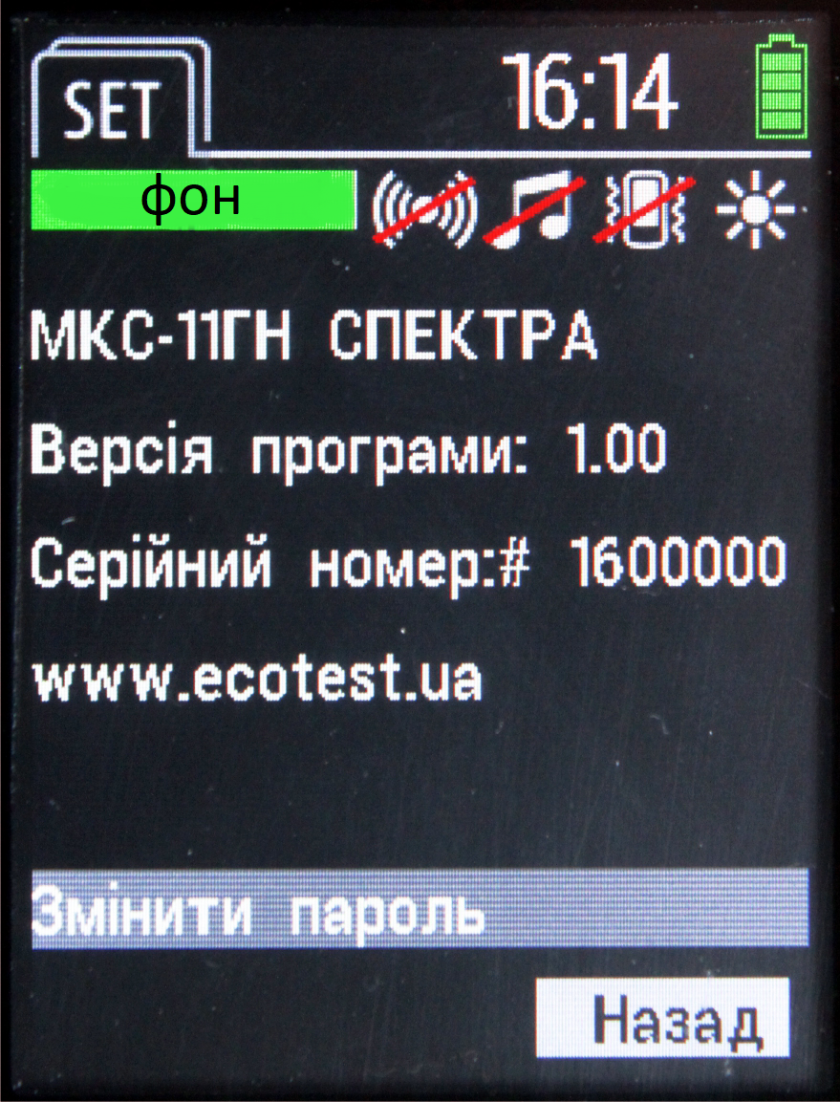

Рисунок 30 – Про пристрій

Також у цьому пункті знаходиться підпункт “Змінити пароль”, який дозволяє змінити пароль для входу в режимі “Адміністратор”.

Підпункт “Змінити пароль” містить такі пункти (рис. 31):

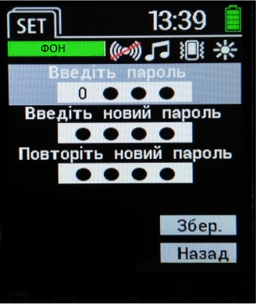

Рисунок 31 – Зміна паролю

- Введіть пароль – в це поле необхідно ввести поточний пароль. (Пароль по замовчуванню – «0000»);
- Введіть новий пароль – в це поле необхідно ввести новий пароль;
- Повторіть новий пароль – в це поле необхідно повторно ввести новий пароль.

2.3.3.8 Калібрування по енергії
Калібрування приладу по енергії дозволяє за допомогою калібрувальної проби з вмістом радіонукліду ²³²Th здійснити компенсування старіння детектора приладу. Воно проводиться не частіше кожних 6 місяців. Здійснюється лише при увімкненні приладу в режимі “Адміністратор”.

УВАГА! Для проведення калібрування потрібно, щоб прилад знаходився в нормальних стаціонарних умовах протягом не менше ніж 5 годин до початку проведення калібрування та в його процесі умови мають бути незмінними. Також потрібно переконатися у відсутності інших джерел фотонного іонізуючого випромінювання, що можуть вплинути на результат калібрування.

2.3.3.8.1 Для увімкнення процесу калібрування потрібно в режимі налаштувань обрати пункт «Калібрування по енергії». На екрані дисплею з’явиться напис «Калібрування в процесі», лічильник циклів та смужка стану накопичення даних (рис. 32). Після цього помістіть прилад у його транспортний кейс в штатний ложемент та очікуйте результату проведення калібрування. Коли напис «Накопичення даних» зміниться на «Закінчення…» - це свідчить про останній цикл калібрування приладу (рис. 32.1).
Примітка. Калібрування по енергії доволі тривалий процес, що може тривати до 4 год 40 хв.

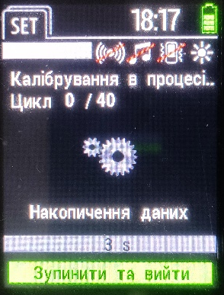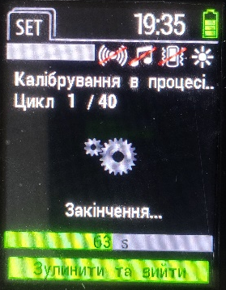

Рисунок 32 – Режим «Калібрування по енергії»

2.3.3.8.2 Дочекайтесь завершення калібрування. Далі на дисплеї приладу можуть з’явитися наступні повідомлення:
- «Калібрування успішне» - що означає, що прилад коректно ідентифікував всі задані фотопіки калібрувальної проби та успішно здійснив компенсування вимірювального тракту (рис. 33).

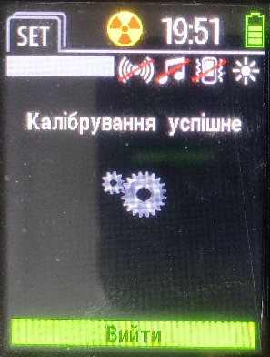

Рисунок 33 – «Калібрування успішне»

- «Калібрування не успішне» - що означає, що прилад не зміг виявити коректно фотопіки калібрувальної проби або не може здійснити компенсування вимірювального тракту
(рис. 34). У цьому випадку необхідно звернутись до виробника.

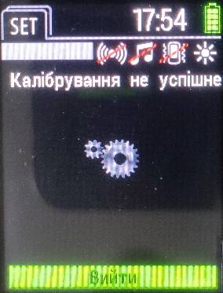

Рисунок 34 – «Калібрування не успішне»

- «Калібрування не успішне Висока ПАЕД» - що означає, що навколо приладу підвищений фон, тому потрібно знайти місце з природним фоном гамма ПАЕД, та повторити калібрування
(рис. 35).

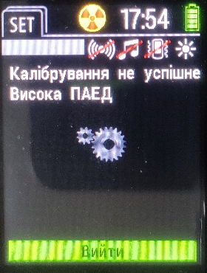

Рисунок 35 – «Калібрування не успішне»

2.3.3.9 Інформаційний обмін з персональним комп’ютером (ПК)

2.3.3.9.1 Інсталяція програмного забезпечення
Для зчитування та перегляду подій із приладу та налаштування його параметрів використовується програмне забезпечення “Spectra Reader” (далі ПЗ “Spectra Reader”), яке постачається виробником приладу.
УВАГА! Для роботи з ПЗ “Spectra Reader” необхідно мати пароль входу як “Адміністратор”. Він є спільним для роботи з приладом і цим ПЗ.
Для реалізації можливості інформаційного обміну приладу з персональним комп’ютером спочатку необхідно встановити драйвер, який постачається виробником приладу.
Після інсталяції драйвера встановіть ПЗ “Spectra Reader”.
Інсталяція драйвера та ПЗ “Spectra Reader” є аналогічною до інсталяції інших програм та не вимагає ніяких особливих навиків.

УВАГА! Для коректної роботи ПЗ “Spectra Reader” на ПК повинна бути встановлена ОС не нижче Windows 7. Для інсталяції драйвера та ПЗ “Spectra Reader”, можливо, необхідно буде ввійти в ОС Вашого ПК як “Адміністратор”. У разі виникнення ускладнень, зверніться до системного адміністратора, який обслуговує Ваш ПК.
2.3.3.9.2 Встановлення інформаційного обміну з ПК
Під’єднайте прилад USB-кабелем до ПК. Якщо прилад був увімкнений, він автоматично вимкнеться та перейде у режим заряджання. Для переходу у режим інформаційного обміну із ПК необхідно запустити ПЗ “Spectra Reader” (через посилання на Робочому столі або через меню “Пуск”), після чого відкриється вікно входу у ПЗ “Spectra Reader”, яке містить такі поля (рис. 36):
- Мова – вибір бажаної мови відображення інтерфейсу програми;
- COM-порт – вибір COM-порту, до якого під’єднаний прилад;
- ПІН код – введення ПІН коду для входу в програму. (ПІН код по замовчуванню – «0000»);
Примітка. Номер COM-порту можна дізнатись, натиснувши праву кнопку миші на значку “Комп’ютер” і у випливаючому вікні вибрати пункт “Властивості”. Після цього у лівій частині вікна, яке відкрилось, виберіть пункт “Диспетчер пристроїв” і в закладці “Порти (COM та LPT)” знайдіть “ST Microelectronics Virtual COM Port”. Номер COM-порту (COM__), вказаний навпроти цього пристрою, використовується для вибору у полі “COM-порт” вікна входу у ПЗ “Spectra Reader”. Якщо кожного разу під’єднувати прилад до того самого USB-порту ПК, то номер його COM-порту змінюватись не буде. Приклад доступу до інформації про номер COM-порту наведений для Windows 7 і може відрізнятись на інших операційних системах.

Виберіть необхідні параметри, введіть ПІН код і натисніть кнопку “Застосувати”. Якщо всі дані були вказані вірно, відкриється закладка «Події» програми “Spectra Reader”. Якщо відкриється вікно із попередженням, що введені дані є невірними, перевірте введені дані і натисніть кнопку “Застосувати” повторно.

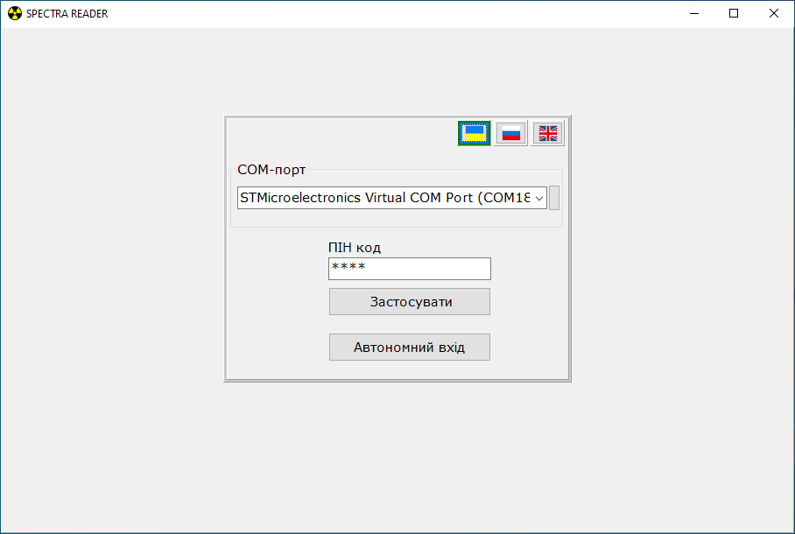

Рисунок 36 – Вікно входу у ПЗ “Spectra Reader”

2.3.3.9.3 Зчитування подій
Після запуску ПЗ “Spectra Reader” відкривається закладка “Події”, яка дозволяє керувати збереженими в пам’яті приладу подіями.
У верхньому лівому кутку закладки “Події” висвітлюється заводський номер під’єднаного приладу у форматі “Зав. номер ХХХХХХХХ”, де ХХХХХХХХ – унікальний заводський номер під’єднаного в цей момент приладу.

Також у цій закладці є такі поля:

- Список подій – у цьому полі буде відображатись перелік подій, завантажених з приладу за останній сеанс зчитування
(рис. 37);
- Фільтр подій – у цьому полі можна вибрати типи та дату збереження подій, які будуть відображатись у списку після зчитування з приладу.
Натисніть кнопку “Зчитати події” для зчитування всіх збережених у пам’яті приладу подій.
УВАГА! Навіть, якщо у полі “Фільтр подій” будуть вибрані не всі типи подій, вони однаково будуть зчитуватись повторно кожного разу, поки не будуть видалені з пам’яті приладу.

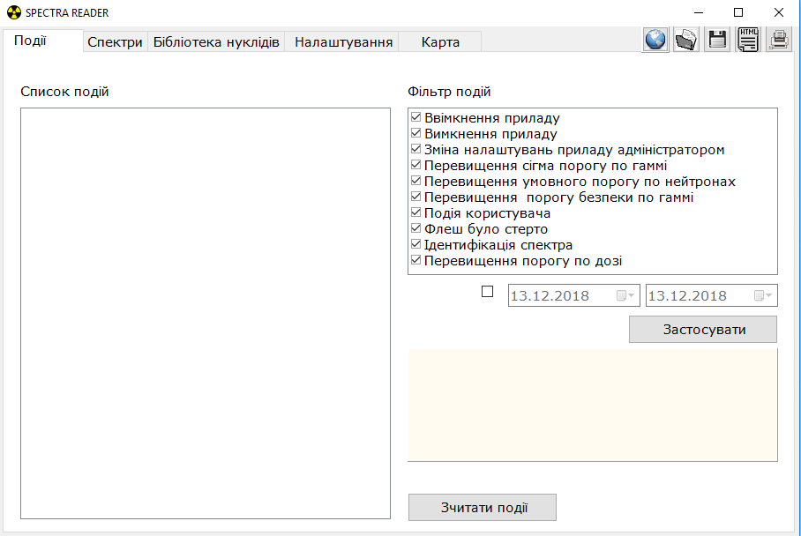

Рисунок 37 – Закладка “Події”

2.3.3.9.4 Робота зі зчитаними подіями
Після успішного зчитування подій із приладу вони відобразяться у полі “Список подій” закладки “Події”
(рис. 38).
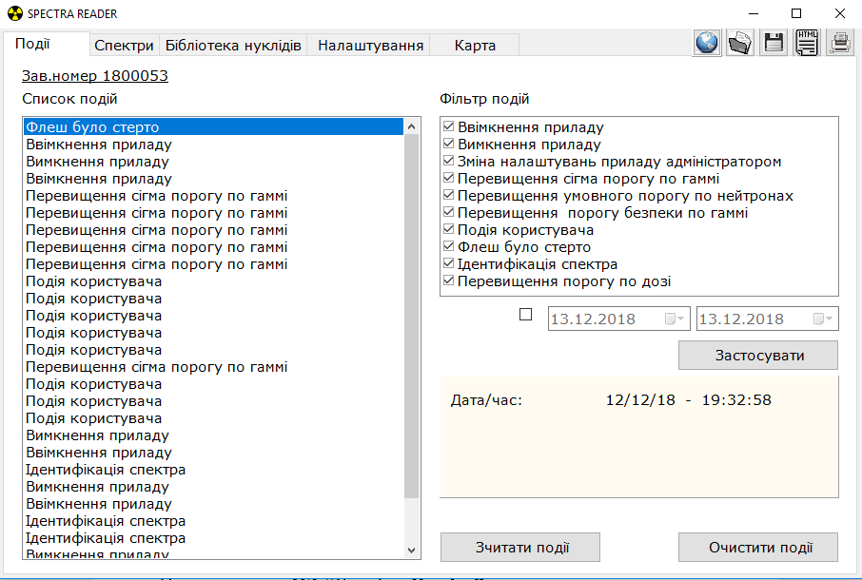

Рисунок 38 – Події зчитані

Виберіть у полі “Список подій” необхідну подію. Інформація, яка в ній міститься, відобразиться праворуч під полем “Фільтр подій”.
Якщо є необхідність відсортувати завантажені події, у полі “Фільтр подій” можна виставити галочки навпроти тих типів подій, які потрібно відобразити у полі “Список подій”.
Також можна задати часовий інтервал, щоб відобразити події, дата створення яких входить у цей інтервал. Для цього необхідно поставити галочку навпроти полів “від” і “до” та задати бажаний часовий інтервал.
Після вибору типів подій та/або часового інтервалу натисніть кнопку “Застосувати”, щоб відобразити події відповідно до заданих параметрів.
Кнопка “Очистити події” призначена для видалення всіх подій із пам’яті приладу.
УВАГА! Якщо події не були збереженими на жорсткий диск комп’ютера (чи змінний диск), то після видалення з пам’яті приладу вони не підлягатимуть відновленню.
У верхньому правому кутку закладки “Події” знаходяться такі кнопки управління подіями:
- збереження всіх подій на жорсткий диск комп’ютера у форматі .dat (в тому числі тих, які не відображаються відповідно до фільтрів);
- завантажити збережені події з жорсткого диска комп’ютера;
- зберегти всі події на жорсткий диск комп’ютера у
форматі .html;
- роздрукувати звіт;
- відобразити подію на карті, відповідно до координат, де вона була збережена (якщо координати були додані) (рис. 39).

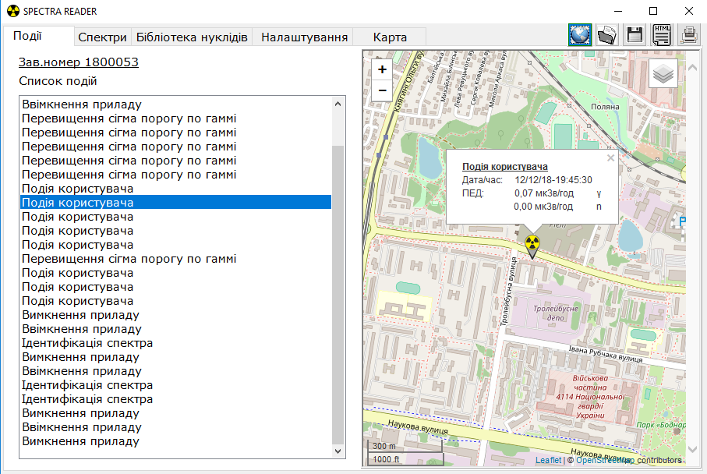

Рисунок 39 – Відображення події на карті
2.3.3.9.5 Спектри
Закладка «Спектри» дозволяє керувати збереженими в пам’яті приладу спектрами (рис. 40).

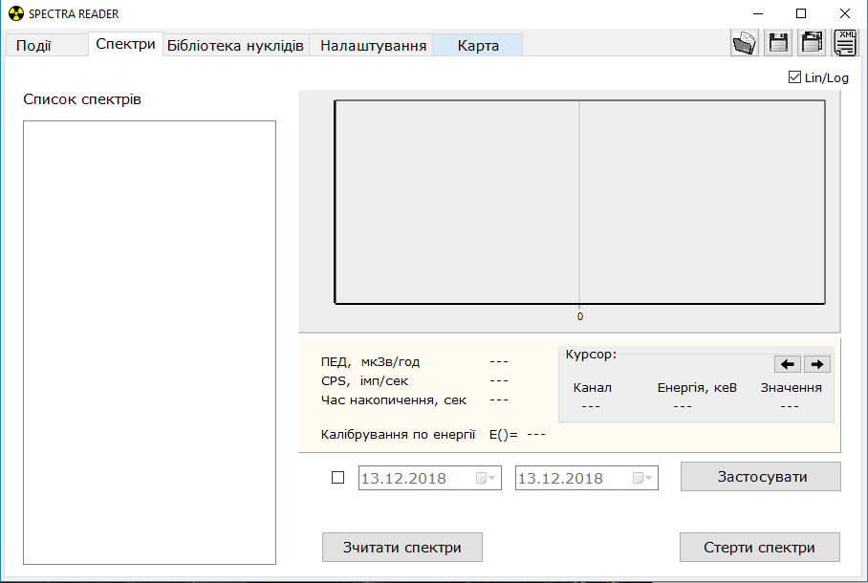

Рисунок 40 – Закладка «Спектри»

У верхньому лівому кутку закладки «Спектри» висвітлюється заводський номер під’єднаного приладу у форматі “Зав. номер ХХХХХХХХ”, де ХХХХХХХХ – унікальний заводський номер під’єднаного в цей момент приладу.
Також у цій закладці є такі поля:
- Список спектрів – у цьому полі буде відображатись перелік спектрів, завантажених з приладу за останній сеанс зчитування;
- Поле детального перегляду спектрів – у цьому полі можна переглянути детальну інформацію про спектри, які були зчитаними з приладу;
- Курсор – дозволяє здійснювати поканальний перегляд вибраного спектра,
- Фільтр по даті – у цьому полі можна вибрати дату збереження спектрів, які будуть відображатись у списку після зчитування з приладу.

Натисніть кнопку “Зчитати спектри” для зчитування всіх збережених у пам’яті приладу спектрів.
УВАГА! Навіть, якщо у полі фільтрування за датою будуть вибрані не всі дати збереження спектрів, вони однаково будуть зчитуватись повторно кожного разу, поки не будуть видалені з пам’яті приладу.

2.3.3.9.6 Робота зі зчитаними спектрами
Після успішного зчитування спектрів із приладу вони відобразяться у полі “Список спектрів” закладки “Спектри” (рис. 41).

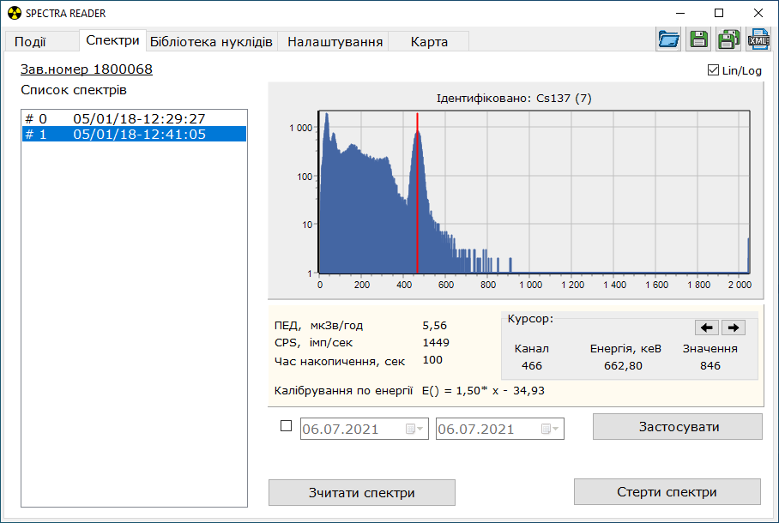

Рисунок 41

За датою і часом створення, виберіть у полі “Список спектрів” необхідний запис. Інформація, яка в ньому міститься, відобразиться праворуч в полі детального перегляду спектрів. У даному полі можна поканально переглянути необхідний збережений спектр, керуючи курсором за допомогою відповідних стрілок у полі «Курсор».
Залежно від поточного положення курсора у полі «Курсор» буде відображатись інформація про канал, енергію (в кеВ) та кількість імпульсів.
Також, над полем детального перегляду спектрів знаходиться галочка «Lin/Log», яка дозволяє перемкнути масштаб відображення спектра з лінійного на логарифмічний і навпаки. Ліворуч від поля «Курсор» відображається потужність амбієнтного еквівалента дози та кількість імпульсів на секунду на час збереження спектра, а також загальний час його накопичення. Нижче від поля детального перегляду спектрів знаходиться інформація про калібрування по енергії.
Якщо є необхідність відсортувати завантажені спектри, у полі фільтрування за датою можна задати часовий інтервал, щоб відобразити спектри, дата створення яких входить у цей інтервал. Для цього необхідно поставити галочку навпроти полів “від” і “до” та задати бажаний часовий інтервал. Після вибору часового інтервалу натисніть кнопку “Застосувати”, щоб відобразити спектри відповідно до заданих параметрів.
Кнопка “Стерти спектри” призначена для видалення всіх збережених спектрів із пам’яті приладу.
УВАГА! Якщо спектри не були збереженими на жорсткий диск комп’ютера (чи змінний диск), то після видалення з пам’яті приладу вони не підлягатимуть відновленню.
У верхньому правому кутку закладки “Спектри” знаходиться кнопка , яка дозволяє експортувати інформацію про даний спектр у формат .xml, відповідно до вимог ANSI 42.42.
2.3.3.9.7 Бібліотека нуклідів
Закладка «Бібліотека нуклідів» дозволяє керувати збереженою в пам’яті приладу бібліотекою радіонуклідів (рис. 42).

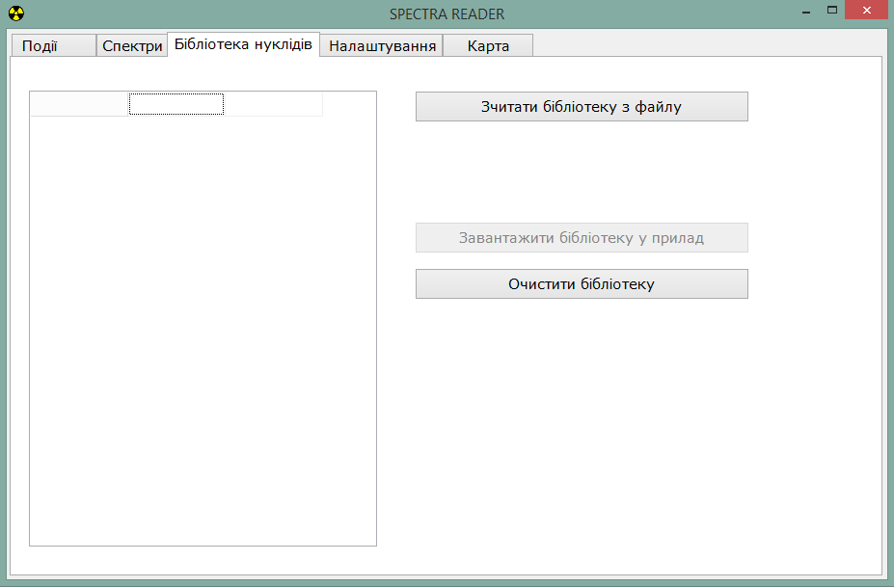

Рисунок 42 – Закладка «Бібліотека нуклідів»

У лівій частині цієї закладки є поле перегляду бібліотек радіонуклідів, завантажених з файлу.
У правій частині цієї закладки знаходяться такі кнопки:
- Зчитати бібліотеку з файлу – дозволяє завантажити бібліотеку радіонуклідів з файлу;
- Завантажити бібліотеку у прилад - дозволяє завантажити бібліотеку радіонуклідів у прилад;
- Очистити бібліотеку – дозволяє видалити бібліотеку радіонуклідів, яка на цей момент знаходиться у приладі.
Увага! Після видалення бібліотеки радіонуклідів з приладу необхідно завантажити іншу бібліотеку, в протилежному випадку прилад не буде здатним здійснювати ідентифікацію радіонуклідів, хоча функціональність пошукового режиму збережеться.
2.3.3.9.8 Керування бібліотеками радіонуклідів
Для завантаження нової бібліотеки у прилад спочатку необхідно зчитати її у програму “Spectra Reader” з файлу у форматі .bn. Файл бібліотеки надає виробник приладу за окремим замовленням.
Натисніть кнопку «Зчитати бібліотеку з файлу», відкриється наступне вікно (рис. 43):

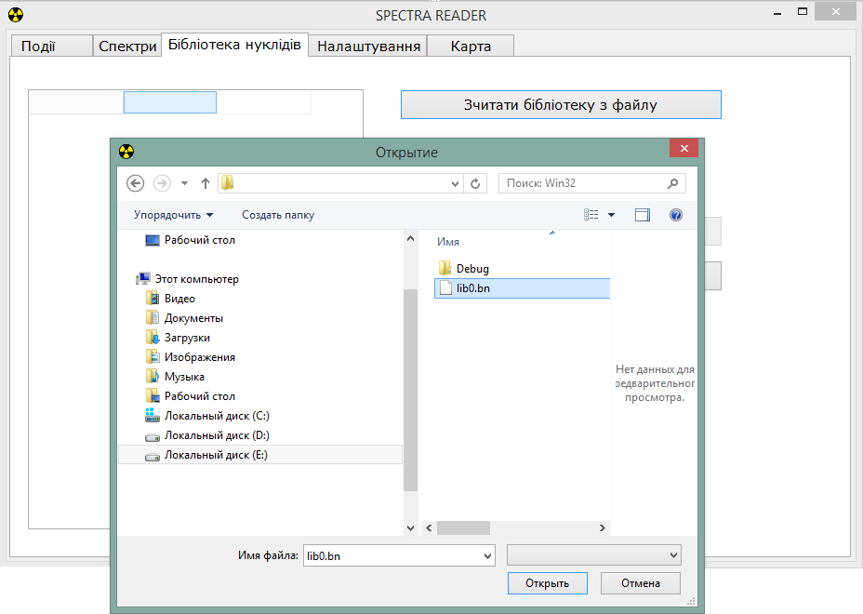

Рисунок 43 – Зчитування бібліотеки нуклідів з файлу

Виберіть директорію, де знаходиться файл з бібліотекою, і натисніть кнопку «Відкрити». З’явиться наступне вікно:

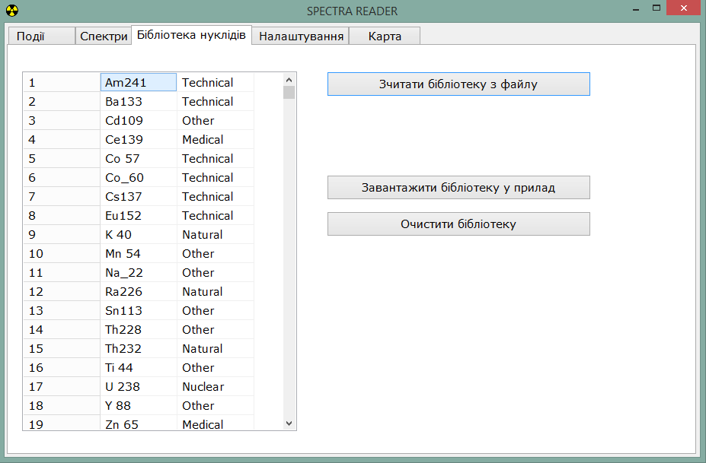

Рисунок 44 – Бібліотека нуклідів зчитана з файлу

В полі перегляду бібліотек радіонуклідів з’явиться перелік радіонуклідів, які містяться у зчитаному файлі, у наступному форматі:

НОМЕР З/П НАЗВА КАТЕГОРІЯ,
де:
- НОМЕР З/П – порядковий номер радіонукліда;
- НАЗВА – назва радіонукліда (наприклад, ⁶⁰Co);
- КАТЕГОРІЯ – категорія, до якої відноситься ідентифікований радіонуклід («Natural» – природні, «Technical» – промислові, «Medical» – медичні, «Nuclear» – спеціальні ядерні матеріали, «Other» - інші).

Натисніть кнопку «Очистити бібліотеку», щоб видалити бібліотеку радіонуклідів, яка на цей момент знаходиться у приладі, після чого завантажте нову бібліотеку радіонуклідів у прилад кнопкою «Завантажити бібліотеку у прилад». Дочекайтесь завершення завантаження бібліотеки в прилад.
Увага! Попередню бібліотеку обов’язково необхідно видалити з пам’яті приладу перед завантаженням нової, в іншому випадку при спробі завантаження з’явиться відповідне попередження.

2.3.3.9.9 Налаштування
Закладка «Налаштування» дозволяє налаштовувати параметри роботи приладу, а також змінювати його ПІН код
(рис. 45).

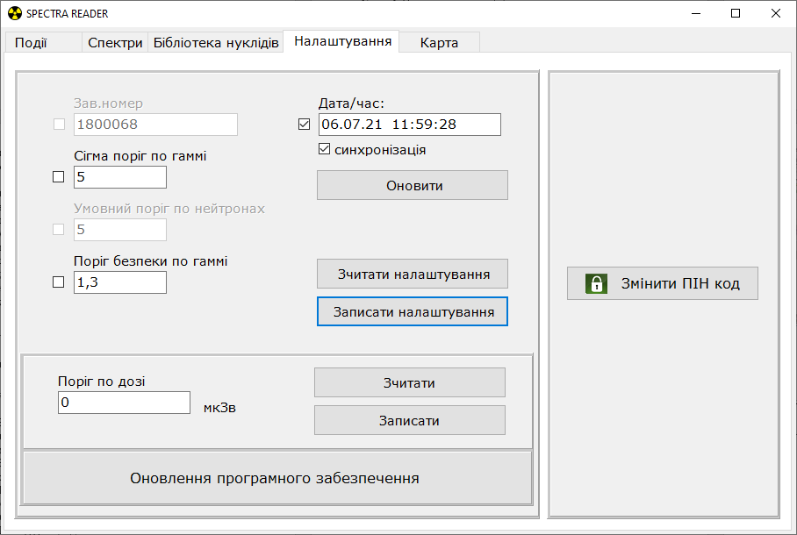

Рисунок 45 – Закладка налаштувань

Закладка “Налаштування” має такі поля:
- Зав. номер – у цьому полі відображається унікальний заводський номер під’єднаного приладу;
- Сігма поріг по гаммі – у цьому полі можна встановити поріг спрацювання сигналізації по кількості середньоквадратичних відхилень швидкості лічби імпульсів гамма- випромінення;

- Умовний поріг по нейтронах – у цьому полі можна встановити поріг спрацювання сигналізації по швидкості лічби нейтронів;
- Поріг безпеки по гаммі – у цьому полі можна встановити поріг спрацювання сигналізації по рівню ПАЕД гамма-випромінення;
- Дата/час – у цьому полі можна ввести поточну дату та час або поставити галочку в рядку “Синхронізація” і натиснути кнопку “Оновити”, щоб зчитати системний час з ПК.
Після введення необхідних даних, натисніть кнопку “Записати налаштування” щоб записати обновлені дані у пам'ять приладу.
Після введення необхідних даних та відмічення полів, що записуються відповідними галочками, натисніть кнопку “Записати налаштування”, щоб записати оновлені дані у пам'ять приладу.
- Поріг по дозі - у цьому полі можна встановити поріг спрацювання сигналізації по накопиченій дозі. Після введення бажаного значення натисніть кнопку «Записати».
- Оновлення програмного забезпечення – дозволяє перейти в режим оновлення вбудованого програмного забезпечення

2.3.3.9.10 Зміна ПІН коду
Щоб змінити ПІН код доступу до ПЗ “Spectra Reader” та входу як “Адміністратор” у прилад, необхідно натиснути кнопку “Змінити ПІН код” у правій стороні закладки Налаштування”.
Відкриється поле зміни ПІН коду, яке має такі поля (рис. 46).
- ПІН код – у це поле необхідно ввести поточний ПІН код доступу;
- Новий ПІН код – у це поле необхідно ввести новий ПІН код доступу;
- Повторіть новий ПІН код – у це поле необхідно повторно ввести новий ПІН код доступу.
Натисніть кнопку “Застосувати” для збереження нового ПІН коду або “Скасувати” для того, щоб залишити поточний ПІН код без змін.
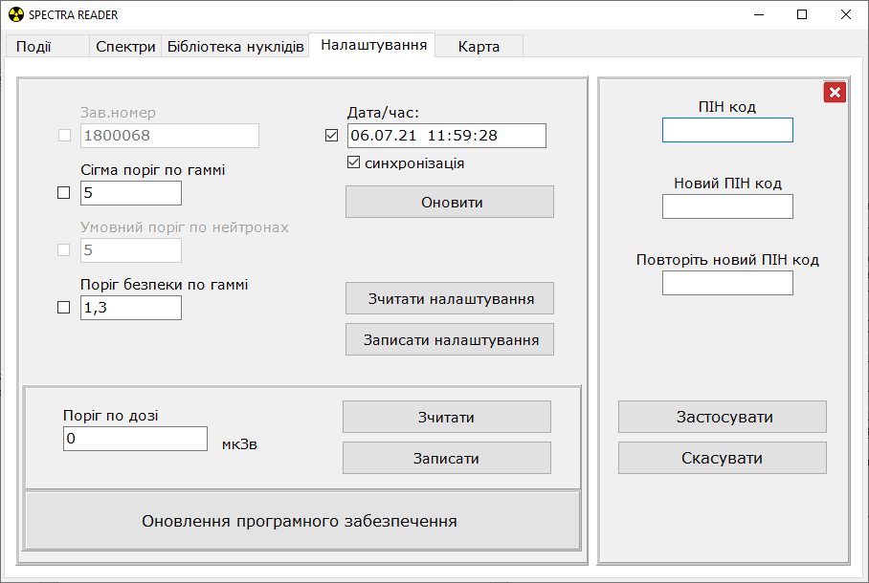

Рисунок 46 – Зміна ПІН коду

2.3.3.9.11 Карта
На закладці “Карта” можна переглянути усі завантажені під час останнього зчитування точки на карті відповідно до координат, де вони були збережені (рис. 47).

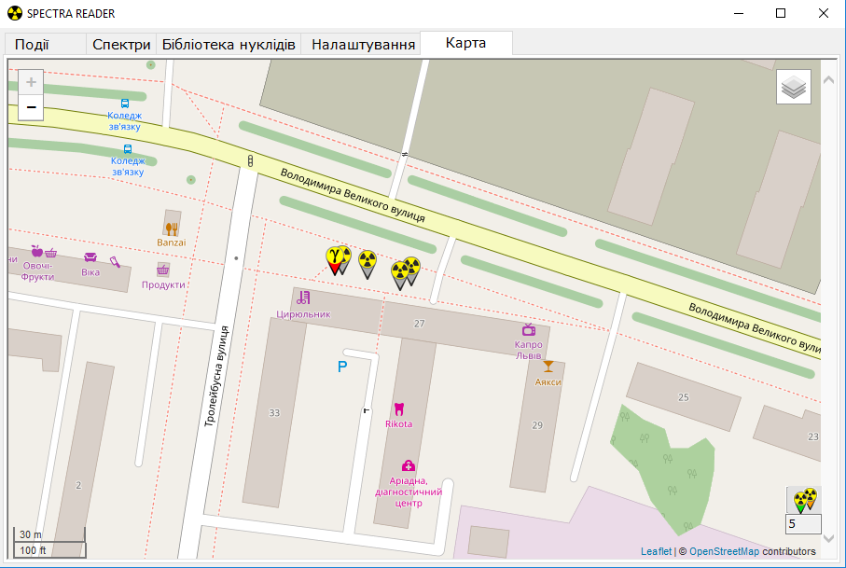

Рисунок 47 – Закладка “Карта”

2.3.3.9.12 Завершення роботи у режимі інформаційного обміну з ПК
Після закінчення роботи і виходу із ПЗ “Spectra Reader” прилад автоматично вимикається і переходить у режим заряджання, поки не буде від’єднаний від ПК.

3 ТЕХНІЧНЕ ОБСЛУГОВУВАННЯ

3.1 Технічне обслуговування приладу
3.1.1 Загальні вказівки
Перелік робіт при технічному обслуговуванні (далі - ТО) приладу, їх черговість та особливості на різних етапах експлуатування приладу наведено в таблиці 3.1.

Таблиця 3.1 - Перелік робіт при технічному обслуговуванні

Перелік робіт | Види технічного обслуговування |  |  | Номер пункту НЕ
Перелік робіт | при експлуатуванні |  | при довготривалому зберіганні | Номер пункту НЕ
Перелік робіт | повсякденному | періодичному | при довготривалому зберіганні | Номер пункту НЕ
Зовнішній огляд  Перевірка комплектності  Перевірка працездатності  Контроль стану акумулятора  Повірка приладу | +  -  +  +  - | +  +  +  +  + | +  +  +  +  + | 3.1.3.1  3.1.3.2  3.1.3.3  3.1.3.4  3.2
Примітка 1. Знаком "плюс" у таблиці позначено, що відповідна робота при цьому виді ТО проводиться, знаком "мінус" - не проводиться.
Примітка 2. Повірці пiдлягають прилади під час експлуатування та пiсля ремонту

3.1.2 Заходи безпеки
Заходи безпеки при проведенні ТО повністю відповідають заходам безпеки, що наведені в 2.3.1 НЕ.

3.1.3 Порядок технічного обслуговування приладу
3.1.3.1 Зовнішній огляд
Проведіть огляд приладу в такій послідовності:
а) перевірте технічний стан поверхонь приладу, цілісність пломб, відсутність подряпин, слідів корозії, ушкодження покриття;
б) перевірте стан контактів роз’єму USB приладу.
3.1.3.2 Перевірка комплектності
Зробіть перевірку комплектності приладу згідно з
таблицею 1.2.
3.1.3.3 Перевірка працездатності приладу
3.1.3.3.1 Перевірка працездатності приладу і порядок її проведення здійснюються згідно з 2.3.3 НЕ.
3.1.3.4 Контроль стану акумулятора
Контроль стану акумулятора приладу здійснюється під час щоденного експлуатування та перед довготривалим зберіганням приладу. При цьому необхідно виконати такі операції:
- увімкнути прилад;
- проконтролювати стан заряду акумулятора по індикатору на дисплеї;
- у випадку неповного заряду акумулятора зарядити його, під’єднавши зарядний пристрій до роз’єму USB.

3.2 Повірка приладу
3.2.1 Повірка приладів МКС-11 „СПЕКТРА”, що перебувають в експлуатуванні (перiодична повiрка не рiдше одного разу на рiк), та пiсля ремонту проводиться за методиками повірки, які визначаються нормативно-правовими актами центрального органу виконавчої влади, що забезпечує формування державної політики у сфері метрології та метрологічної діяльності, або національними стандартами.
3.2.2 Оформлення результатів повірки
3.2.2.1 Задовільні результати періодичної повірки та повірки після ремонту засвідчуються в таблиці додатка Б та видаванням свідоцтва про повірку законодавчо регульованого засобу вимірювальної техніки.
3.2.2.2 Якщо в результаті повірки прилад визнано непридатним до застосування, то видається довідка про непридатність приладу.

4 СВIДОЦТВО ПРО ПРИЙМАННЯ

Дозиметр-радіометр пошуковий МКС-11____ "СПЕКТРА" ВIСТ.412139.006_____ заводський номер __________________ визнано придатним для експлуатування.
Дата випуску ________________________

Представник ВТК: ___________________
М. П. (пiдпис)

5 СВIДОЦТВО ПРО ПАКУВАННЯ

Дозиметр-радіометр пошуковий МКС-11____ "СПЕКТРА" ВIСТ.412139.006_____ заводський номер __________________ запаковано на приватному пiдприємствi „НВПП „Спаринг-Віст Центр” згiдно з вимогами, передбаченими цією НЕ.

Дата пакування___________________
М. П.
Пакування здiйснив ___________________
(пiдпис)

6 ГАРАНТІЇ ВИРОБНИКА

6.1 Підприємство-виробник гарантує відповідність приладу технічним вимогам при дотримуванні споживачем умов експлуатування, транспортування й зберігання, установлених настановою щодо експлуатування ВIСТ.412139.006 НЕ.
6.2 Гарантійний строк експлуатування приладу – 24 місяці з дня введення в експлуатування або після закінчення гарантійного строку зберігання.
6.3 Гарантійний строк зберігання 6 місяців від дня виготовлення згідно з ГОСТ 27451-87.
6.4 Гарантійний строк експлуатування продовжується на час, протягом якого виконується гарантійний ремонт.
6.5 Після закінчення гарантійного строку ремонт приладу виконується за окремими угодами.
6.6 Гарантійний і післягарантійний ремонт виконується тільки підприємством-виробником.
6.7 За наявності механічних ушкоджень, а також у випадку порушення пломб, ремонт виконується за рахунок споживача.

7 РЕМОНТ
7.1 При вiдмовi в роботi чи неполадках протягом гарантiйного строку експлуатування приладу споживач повинен скласти акт про необхiднiсть ремонту та вiдправити прилад пiдприємству-виробнику за адресою:

ПП "НВПП "Спаринг-Вiст Центр"
вул. Володимира Великого 33, м. Львiв, 79026
Тел.: (032) 242-15-15; факс: (032) 242-20-15.

7.2 Усi рекламацiї, що надходять, реєструються в
таблиці 7.1.
Таблиця 7.1
Дата виходу з ладу | Короткий змiст рекламацiї | Вжиті заходи згідно з рекламацiєю | Примiтка

7.3 Гарантійний і післягарантійний ремонт здійснюється тільки підприємством-виробником. Відомості про ремонт приладу реєструються в таблиці додатка В цієї НЕ.

8 ЗБЕРІГАННЯ

8.1 Прилади повинні зберігатись в пакованні за умовами 1 (Л) згідно з ГОСТ 15150-69 в опалювальних і вентильованих сховищах з кондиціюванням повітря за температури навколишнього середовища від 5 до 40 ^{о}С та відносною вологістю 80 % за температури 25 ^{о}С без конденсування вологи. У приміщенні для зберігання не повинно бути кислот, лугів, газів, що викликають корозію, та парів органічних розчинників.
8.2 Розміщення приладів у сховищах повинне забезпечувати їх вільне переміщення та доступ до них.
8.3 Прилади повинні зберігатись на стелажах.
8.4 Відстань між стінами, підлогою сховища та приладами повинна бути не менше ніж 1 м.
8.5 Відстань між опалювальними пристроями сховищ і приладами повинна бути не менше ніж 0,5 м.
8.6 Середній строк зберігання не менше шести років.
8.7 Додаткові відомості про зберігання, перевірку при зберіганні та обслуговуванні приладу реєструються в додатках Г, Д, Е цієї НЕ.

9 ТРАНСПОРТУВАННЯ

9.1 Прилади в пакованні допускають транспортування у будь-якому виді закритого транспортного засобу згідно з умовами 4 (Ж2) (з обмеженням температури в діапазоні від мінус 25 до 50 оС) згідно з ГОСТ 15150-69 і правилами та нормами, що чинні на транспорті кожного виду.
9.2 Прилади в транспортній тарі мають бути розміщені та закріплені в транспортному засобі таким чином, щоб забезпечити їх стійке положення та виключити можливість ударів між ними, а також до стінки транспортного засобу.

9.3 Прилади в транспортній тарі дозволяють витримувати:
- вплив температури повітря від мінус 25 до 50 ^{о}С;
- вплив відносної вологості повітря (95±3) % за температури 35 ^{о}С;
- вплив ударів із пришвидшенням 98 м/с², тривалістю ударного імпульсу 16 мс і кількістю ударів не менше ніж 1000.
9.4 Не допускається кантування приладів.

10 УТИЛІЗУВАННЯ

Утилізування приладу повинно проводитися згідно з ДСТУ 4462.3.01:2006, ДСТУ 4462.3.02:2006, Законами України «Про охорону навколишнього природного середовища» і «Про управління відходами».
Утилізування приладу небезпеки для обслуговуючого персоналу та навколишнього середовища не становить.

ДОДАТОК А

ОБЛIК НЕПОЛАДОК ЗА ЧАС ЕКСПЛУАТУВАННЯ

Дата та час вiдмови.  Режим роботи | Характер (зовнiшнiй прояв) неполадки | Причина неполадки, кiлькiсть годин роботи елемента, що вiдмовив | Вжиті заходи щодо усуненню неполадки та помiтка про направлення рекламацiї | Посада, прiзвище та пiдпис вiдповiдального за усунення неполадки | Примiтка

ДОДАТОК Б

ПЕРІОДИЧНА ПОВІРКА ОСНОВНИХ ТЕХНІЧНИХ ХАРАКТЕРИСТИК

Характеристика, що перевіряється |  | Дата проведення вимірювання
Назва | Нормовані значення | 20 р. |  | 20 р. |  | 20 р.
Назва | Нормовані значення | Фактична величина | Поміряв (посада, підпис) | Фактична величина | Поміряв (посада, підпис) | Фактична величина | Поміряв (посада, підпис)
Відносна основна похибка приладу при вимiрюванні ПАЕД гамма-випромінення, % | 15+1/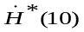  де - виміряне значення ПАЕД гамма-випромінення, мкЗв/год
Відносна основна похибка при вимірюванні АЕД гамма-випромінення вбудованим ЛГМ, % | 15
Ідентифікація радіонуклідів  з вказуванням категорії | ²⁴¹Am, не менше ніж 8 з 10
Ідентифікація радіонуклідів  з вказуванням категорії | ¹³⁷Cs, не менше ніж 8 з 10
Ідентифікація радіонуклідів  з вказуванням категорії | ⁶⁰Co, не менше ніж 8 з 10

ДОДАТОК В

ВIДОМОСТI ПРО РЕМОНТ ПРИЛАДУ
Посада, прiзвище та пiдпис вiдповiдальної особи |  | що прийняла з ремонту
 |  | що проводила ремонт
Назва ремонтних робіт
Вид ремонту
Кіль-кість годин
роботи до ремонту
Назва ремонтного органу
Дата | виходу  з ремонту
Дата | поступлення  в ремонт
Підстави для
передачі в ремонт
Назва та позначення складової частини приладу

ДОДАТОК Г

ВIДОМОСТI ПРО ЗБЕРIГАННЯ
Дата |  | Умови зберiгання | Посада, прiзвище та пiдпис вiдповiдальної особи
Установлення на зберiгання | Зняття iз зберiгання | Умови зберiгання | Посада, прiзвище та пiдпис вiдповiдальної особи

ДОДАТОК Д

ВIДОМОСТI ПРО КОНСЕРВАЦIЮ ТА РОЗКОНСЕРВАЦIЮ ПРИЛАДУ ЗА ЧАС ЕКСПЛУАТУВАННЯ
Дата консервацiї | Метод консервацiї | Дата розконсервацiї | Назва чи умовне позначення пiдриємства, що здiйснило консервацiю чи розконсервацiю приладу | Дата, посада та пiдпис вiдповiдальної особи

ДОДАТОК Е

ВIДОМОСТI ПРО РЕЗУЛЬТАТИ ПЕРЕВIРКИ IНСПЕКТУЮЧИМИ ТА ПЕРЕВIРЯЮЧИМИ ОСОБАМИ
Дата | Вид огляду чи перевiрки | Результат огляду чи перевiрки | Посада, прiзвище та пiдпис особи, що перевiряє | Примiтка

